115年期末報告
目錄
目錄 I
第1章 TPASS使用比例分析 1
1.1 市區客運TPASS月票使用比例 1
1.1.1 花蓮縣市區客運TPASS月票使用比例 1
1.1.2 臺東縣市區客運TPASS月票使用比例 2
1.2 公路客運TPASS月票使用比例 2
1.2.1 花蓮縣公路客運TPASS月票使用比例 2
1.2.2 臺東縣公路客運TPASS月票使用比例 3
1.3 小結 3
第2章 平均搭乘里程趨勢分析 5
2.1 市區客運平均搭乘里程 5
2.1.1 花蓮縣市區客運平均搭乘里程 5
2.1.2 臺東縣市區客運平均搭乘里程 6
2.1.3 小結 7
2.2 公路客運平均搭乘里程 7
2.2.1 花蓮縣公路客運平均搭乘里程 7
2.2.2 臺東縣公路客運平均搭乘里程 8
2.2.3 小結 9
第3章 平均每日使用次數及其族群分布趨勢分析 10
3.1 市區客運平均每日使用次數及其族群分布 11
3.1.1 花蓮縣市區客運平均每日使用次數及其族群分布 11
3.1.2 臺東縣市區客運平均每日使用次數及其族群分布 15
3.1.3 小結 19
3.2 公路客運平均每日使用次數及其族群分布 20
3.2.1 花蓮縣公路客運平均每日使用次數及其族群分布 20
3.2.2 臺東縣公路客運平均每日使用次數及其族群分布 24
3.2.3 小結 29
第4章 平均轉乘次數趨勢分析 30
4.1 平均轉乘次數 30
4.1.1 花蓮縣客運平均轉乘次數 30
4.1.2 臺東縣客運平均轉乘次數 32
4.1.3 小結 34
第5章 花蓮縣海岸線客運重疊路段分析 35
5.1 1140、1140A與1145路線重疊情形分析 35
5.1.1 路線基本資料與重疊站點 35
5.1.2 重疊區段劃分與服務班次 35
5.1.3 各重疊區段上下車人次比較 36
5.1.4 小結 39
第6章 針對委員建議之補充分析 40
6.1 「僅一次」族群之使用頻率分析 40
6.1.1 114年12月花蓮縣公路客運搭乘次數分析 40
6.2 「五次以上」高頻使用族群之旅運行為及特性 41
6.2.1 高頻使用族群之持卡身份 41
6.2.2 高頻使用族群之搭乘路線 42

TPASS使用比例分析
本章節針對TPASS月票，分析其逐月使用占比變化，比較市區客運及公路客運之差異，票證資料之時間範圍涵蓋113年6月至115年6月。統計方式為TPASS月票每月搭乘人次占每月整體搭乘人數之百分比。

市區客運TPASS月票使用比例

花蓮縣市區客運TPASS月票使用比例
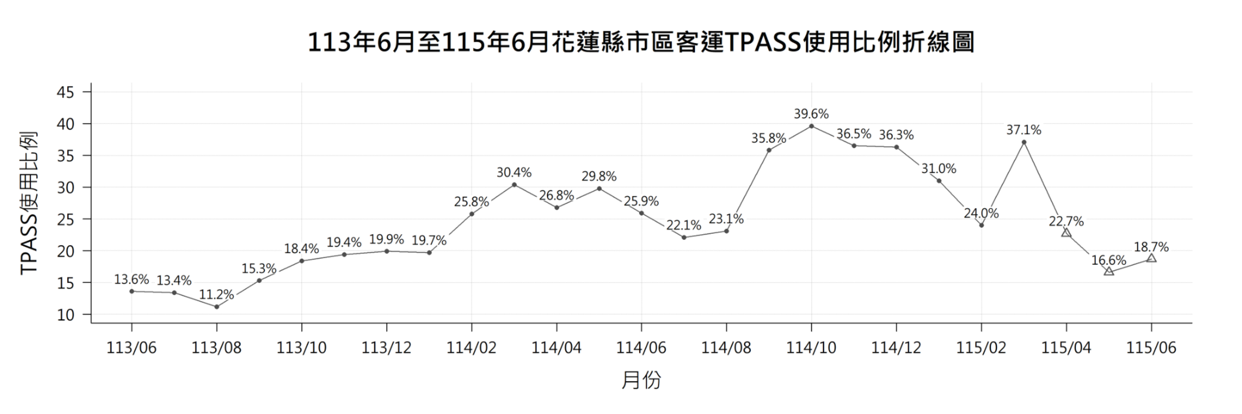
圖1.1.1 113年6月至115年6月花蓮縣市區客運TPASS使用比例折線圖
根據圖1.1.1，花蓮縣市區客運TPASS使用比例整體波動較大，其中以114年10月的39.6%最高，115年3月的37.1%次之；較低的月份則為113年8月的11.2%及113年7月的13.4%。從各月份變化來看，使用比例大致受到寒暑假、開學及節慶等因素影響而有所起伏。值得注意的是，113年6月至8月的使用比例較低，介於11.2%至13.6%之間。由於當時仍處於0403花蓮地震後的觀光復甦期間，政府自6月起陸續推出觀光振興措施，可能帶動一般旅遊人次增加，使TPASS使用比例相對降低。9月開學後，學生通學需求恢復，TPASS使用比例也隨之回升，之後則較明顯呈現寒暑假及節慶期間的起伏。另外，太魯閣客運的票證資料僅提供至115年4月9日，4月10日至6月30日缺少301、302、303及305路線資料。由於太魯閣客運約占花蓮縣市區客運月總運量七成，因此115年4月至6月的資料並不完整，不適合直接與其他月份比較，圖中以空心三角形標示。

臺東縣市區客運TPASS月票使用比例
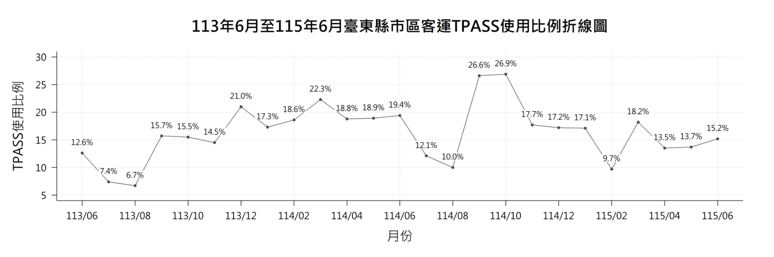
圖1.1.2 113年6月至115年6月臺東縣市區客運TPASS使用比例折線圖
圖1.1.2顯示，臺東縣市區客運TPASS使用比例整體偏低，且各月份間呈現一定幅度的波動。期間以114年10月的26.9%及114年9月的26.6%為最高；相對低點為113年8月的6.7%、113年7月的7.4%及115年2月的9.7%。非假期月份使用比例多維持在約14%至22%，寒暑假月份則降至約7%至12%，顯示使用情形可能受到學生寒暑假及通學需求變化影響。整體而言，臺東縣市區客運TPASS使用比例具有明顯的季節性波動。

公路客運TPASS月票使用比例

花蓮縣公路客運TPASS月票使用比例
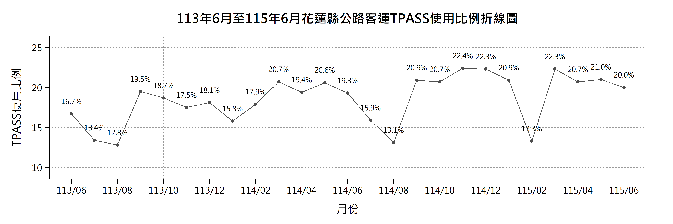
圖1.2.1 113年6月至115年6月花蓮縣公路客運TPASS使用比例折線圖
根據圖1.2.1顯示，花蓮縣公路客運TPASS使用比例整體呈現波動。相對高點包含114年11月的22.4%及115年3月的22.3%；相對低谷則包含113年8月的12.8%、114年8月的13.1%及115年2月的13.3%。從各月份變化來看，兩年度皆於7月至8月出現明顯下降，並於9月開學後快速回升；115年2月亦出現相似低谷，3月則回升至22.3%，顯示TPASS使用比例受到寒暑假及通學需求變化的影響較為明顯。除寒暑假期間外，其餘月份使用比例多維持在約16%至22%之間。整體而言，花蓮縣公路客運TPASS使用比例呈現規律的季節性起伏，長期則維持相對穩定的波動型態。

臺東縣公路客運TPASS月票使用比例
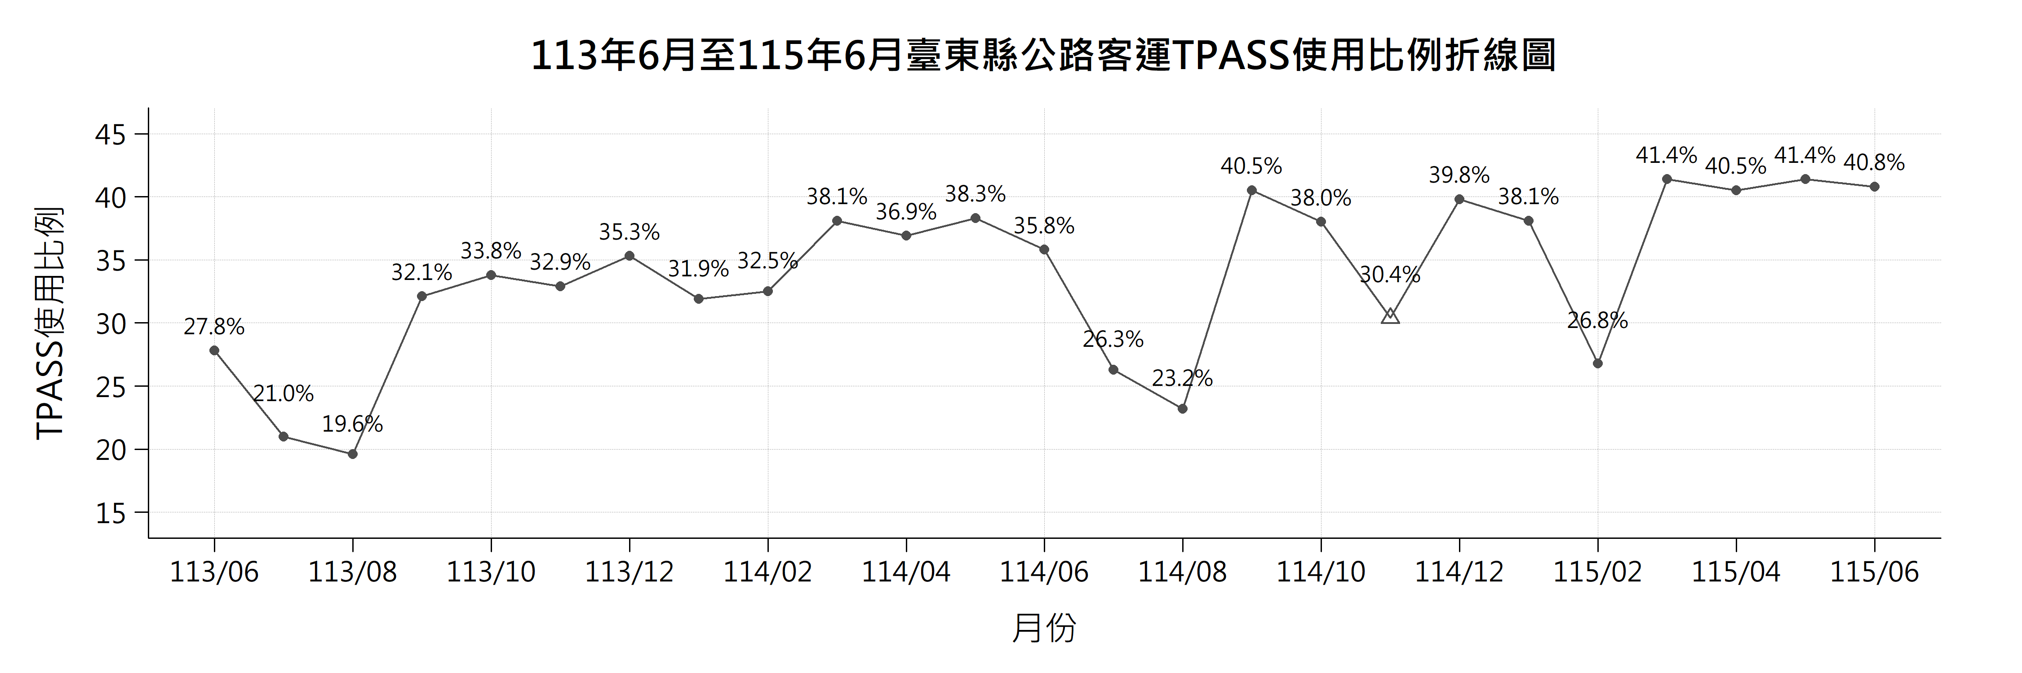
圖1.2.2 113年6月至115年6月臺東縣公路客運TPASS使用比例折線圖
圖1.2.2顯示，113年6月至115年6月期間，臺東縣公路客運TPASS使用比例呈現上升趨勢，期間仍可觀察到週期性的波動，推測可能受到寒暑假及節慶期間旅運需求變化的影響。除假期期間的低谷外，非假期月份的使用比例亦由113年的約30%逐步提高至115年的近40%，並於115年3月達到最高點41.4%，且近一年多數月份已維持在35%以上，顯示TPASS已逐漸形成穩定的使用族群，並成為通勤族群的重要選擇。另需注意，114年11月因東台灣客運未提供該月票證資料，當月資料僅包含統聯客運及興東客運，因此29.3%的使用比例不適合直接與其他月份比較，也不納入整體趨勢分析。圖中以空心三角形特別標記，並持續追蹤其資料完整度。

小結
本次花蓮與臺東市區客運TPASS月票使用比例均依每月資料筆數重新計算。綜合113年6月至115年6月變化可知，花蓮與臺東兩地市區客運皆呈現明顯的月份波動。花蓮縣完整資料月份介於11.2%至39.6%，波動幅度較大，114年下半年至115年3月曾出現多次高點；臺東縣則介於6.7%至26.9%，寒暑假低點較為規律，顯示通學需求可能是重要影響因素。花蓮縣市區客運115年4月至6月因太魯閣客運資料不完整，不納入跨月份趨勢比較。
在公路客運部分，花蓮縣使用比例長期維持相對穩定的波動型態；相較之下，臺東縣使用比例整體較高，且呈現逐步上升的趨勢。兩縣於寒暑假期間皆可觀察到使用比例下降的情形，顯示公路客運TPASS使用情形具有一定的季節性變化。另臺東縣公路客運114年11月因業者資料不完整，該月份數值不納入整體趨勢判讀。
進一步比較市區客運與公路客運可發現，臺東縣公路客運TPASS使用比例普遍高於市區客運；花蓮縣則非固定由公路客運較高，114年下半年至115年3月期間，市區客運有多個月份高於公路客運。此差異反映兩地路線服務範圍、旅次目的及乘客組成並不相同，不宜僅以單一運具概括花東地區的TPASS使用情形。
整體而言，花蓮與臺東兩地TPASS使用比例皆受到月份、通學與通勤需求、觀光活動及路線服務特性影響。比較不同地區與運具時，應先排除資料不完整月份，並分別觀察市區客運與公路客運的變化，以避免將資料缺漏造成的比例變動誤判為實際使用趨勢。

平均搭乘里程趨勢分析
平均搭乘里程的高低具有不同含義，數值較高通常代表乘客以跨區、長程移動為主，可能來自日常長途通勤、跨縣市就學或觀光旅遊；而數值較低則表示短程需求較多，日常短程通勤或市區內活動占比較高。
本章針對花東兩縣市區及公路客運，分析其乘客平均搭乘里程，探討平均搭乘距離是否因月票實施而產生變化，票證資料時間範圍涵蓋113年6月至115年6月。
以下為平均搭乘里程的操作型定義：
平均搭乘里程 = 總延人公里/總搭乘人次
總延人公里與總搭乘人次均以上、下車站牌皆能夠對應站間距離資料之站牌，且為防止異常數據，如同站牌上下車及環狀線方向錯誤等異常值產生，因此定義下車站累積里程需大於上車站之票證紀錄計算，每筆紀錄計為一人次。分析期間可計入里程之紀錄比率為：花蓮縣公路客運 93.57%、臺東縣公路客運 95.82%、花蓮縣市區客運 93.79%、臺東縣市區客運 92.52%；未能對應站間距離、上下車同站或里程為負值者不納入計算。

市區客運平均搭乘里程

花蓮縣市區客運平均搭乘里程
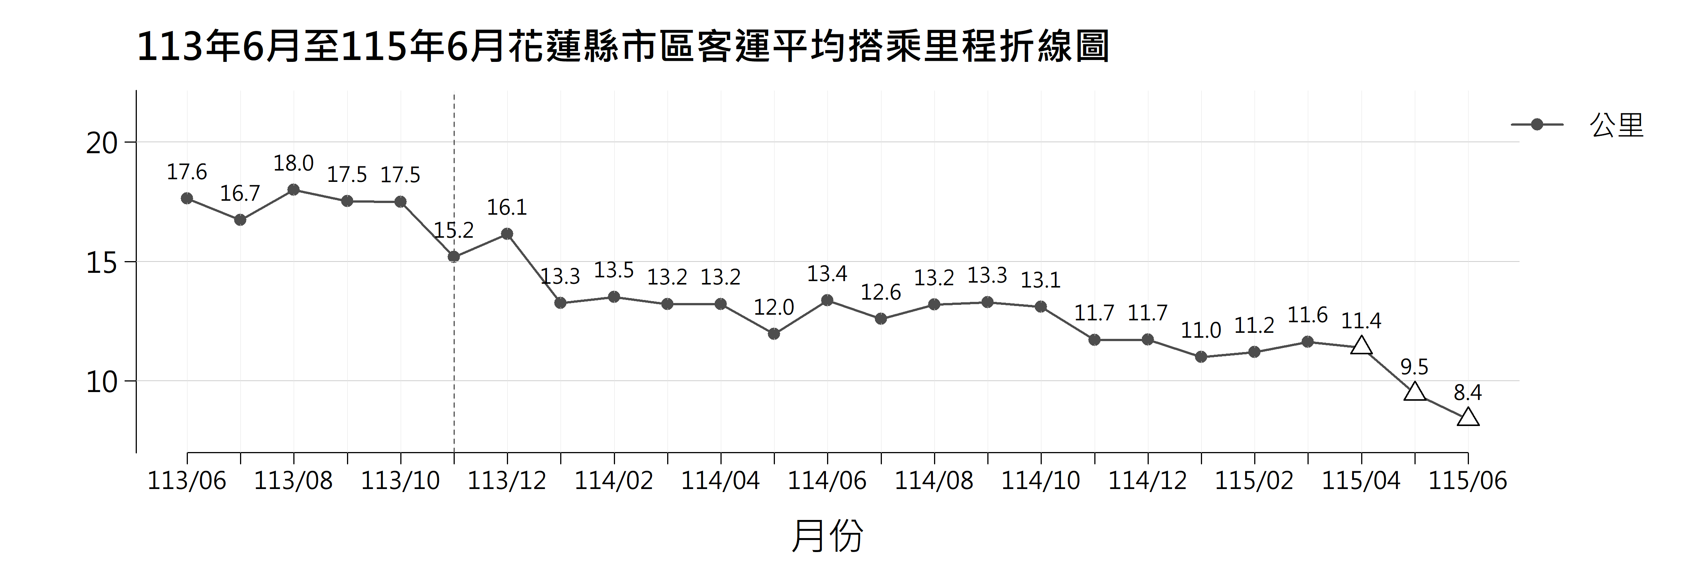
圖2.1.1 113年6月至115年6月花蓮縣市區客運平均搭乘里程折線圖
圖2.1.1顯示，113年6月至115年3月期間，花蓮縣市區客運平均搭乘里程整體呈逐年下降趨勢。自113年11月起，原1123路線變更為311及311A路線；由於變更前1123路線缺乏站間距離資料，因此相關搭乘紀錄未納入里程計算，變更後311、311A路線才開始納入統計，使原本未計入的短程旅次進入平均里程計算，進而對整體平均值造成下修影響。
另自115年4月至6月，因太魯閣客運未提交票證資料至平臺，造成資料不完整，其中長程路線301及303資料缺漏，使該期間平均搭乘里程降至8.4至11.4公里。由於此期間的路線組成與前期不同，因此相關數值不宜直接作為旅次距離下降的依據。

臺東縣市區客運平均搭乘里程
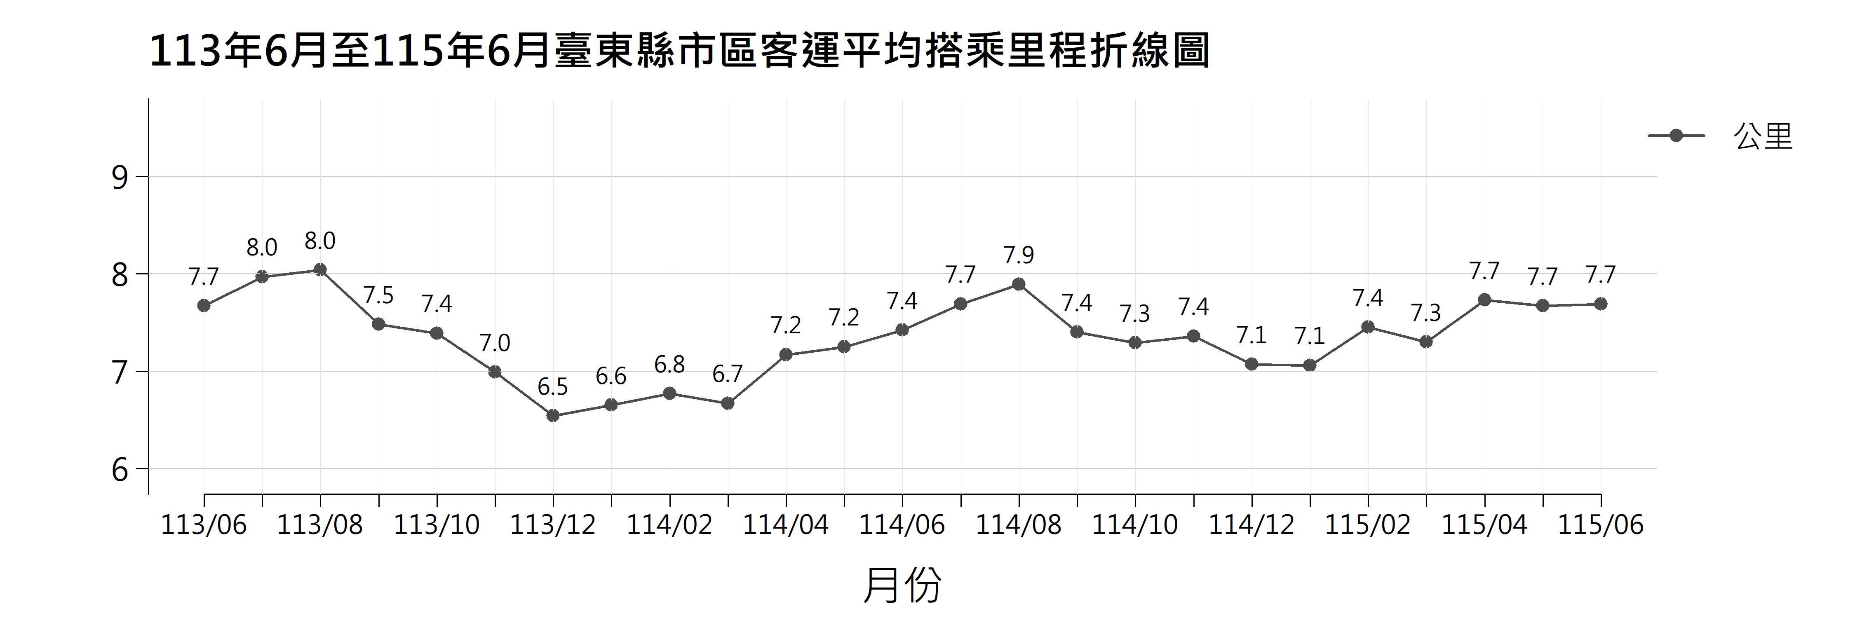
圖2.1.2 113年6月至115年6月臺東縣市區客運平均搭乘里程折線圖
由圖2.1.2臺東縣市區客運平均搭乘里程在研究期間主要介於6.5至8.0公里，整體變化幅度有限。每年6月至10月呈現相對高峰維持在7.3公里以上，11月至翌年3月則多介於6.5至7.4公里之間，整體仍維持在相對穩定的里程區間。
從月別變化來看，平均搭乘里程具有一定的季節性特徵，夏季通常略高，進入冬季後則相對下降。部分月份的短期變化可能與假期、觀光活動及通勤需求等旅運因素有關，使平均搭乘距離在不同時期產生些微起伏。
各月份的變化大致維持在固定範圍內，並未形成持續性的上升或下降趨勢。整體而言，臺東縣市區客運的平均旅次距離結構維持穩定，研究期間主要呈現季節性波動，而非明顯的長期變化。

小結
花蓮縣市區客運平均搭乘里程於研究期間整體呈現下降趨勢。113年6月至115年3月，平均搭乘里程由約17.6公里逐步下降至約11.6公里，顯示市區客運旅次距離有逐漸縮短的現象。不過，113年11月起原1123路線變更為311及311A路線，因變更前1123路線缺乏站間距離資料，相關旅次未納入里程計算，變更後短程旅次開始納入統計，因此部分下降幅度受到路線資料組成變化影響。
臺東縣市區客運平均搭乘里程則大致維持於6.5至8.0公里之間，整體變動幅度相對有限。研究期間雖可觀察到夏季略高、冬季略低等季節性波動，但各月份多維持於一定範圍內，未呈現明顯且持續的長期上升或下降趨勢，顯示其市區客運旅次距離結構相對穩定。
比較兩地可發現，花蓮縣市區客運平均搭乘里程整體高於臺東縣，但花蓮於研究期間呈現較明顯的下降變化；臺東則主要維持在較穩定的里程區間。此差異顯示兩地市區客運之旅次距離結構與變化型態並不相同，可能與路線配置、服務範圍及旅次需求結構有關，後續仍可配合路線及乘客相關資料進一步分析。
此外，花蓮縣115年4月至6月受太魯閣客運未提交票證資料影響，部分主要路線資料缺漏，使該期間平均搭乘里程受到資料涵蓋範圍變化影響，因此不宜直接納入前後期趨勢比較。整體而言，花蓮市區客運呈現平均旅次距離縮短的現象，但判讀時須同時考量路線變更與資料缺漏因素；臺東市區客運則以區間波動為主，整體旅次距離結構相對穩定。

公路客運平均搭乘里程

花蓮縣公路客運平均搭乘里程
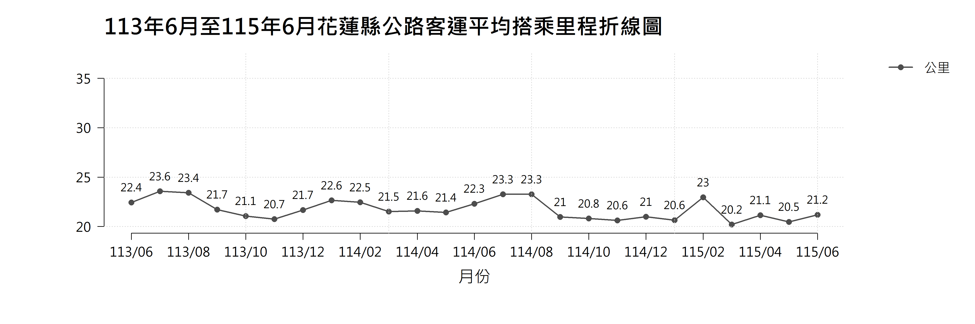
圖2.2.1 113年6月至115年6月花蓮縣公路客運平均搭乘里程折線圖
圖2.2.1顯示，花蓮縣公路客運平均搭乘里程在研究期間主要介於20至24公里，月別雖有一定程度的波動，但整體未呈現明確的長期上升或下降趨勢，平均旅次距離大致維持在穩定區間。
研究期間之較高值主要集中於暑假、部分寒假及春節月份。113年及114年7、8月的平均搭乘里程皆維持在約23公里以上，114年1月及115年2月亦出現相對較高的數值，顯示特定假期月份可能有較多中長距離旅次，使平均搭乘里程有所上升。其餘月份多落在20至22公里之間，月別變化大致維持於一定範圍內。整體而言，花蓮縣公路客運平均搭乘里程結構相對穩定，雖於暑假及部分假期出現短期上升，但尚未呈現持續性的長期變化趨勢。

臺東縣公路客運平均搭乘里程
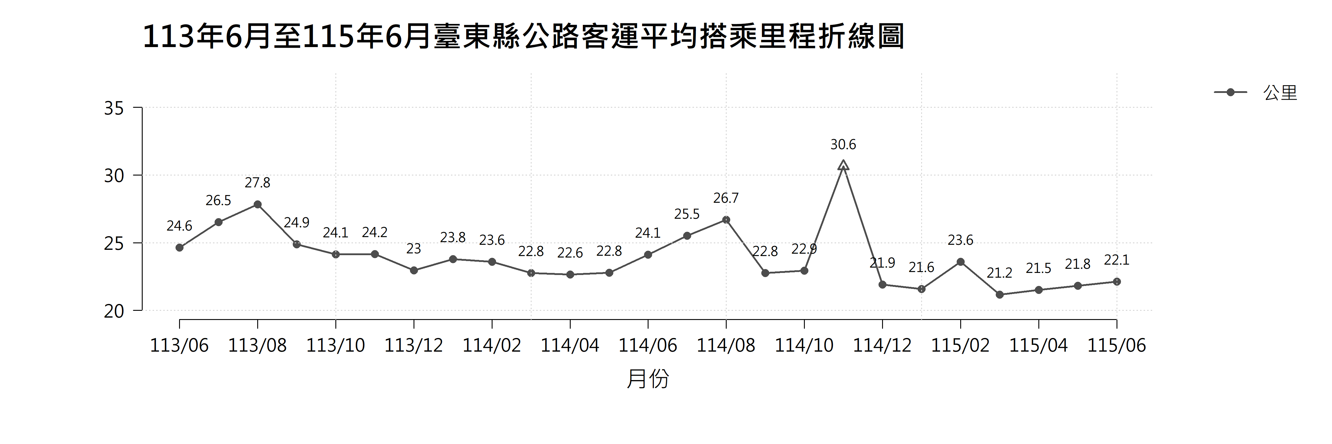
圖2.2.2 113年6月至115年6月臺東縣公路客運平均搭乘里程折線圖
依據圖2.2.2，臺東縣公路客運平均搭乘里程於研究期間主要介於21至28公里，月別變化較為明顯，但整體仍維持在一定的里程範圍內。研究期間的高點主要集中於暑假月份，113年7、8月分別為26.5及27.8公里，114年同期則為25.5及26.7公里，連續兩年的暑期皆呈現較高的平均搭乘里程。除暑期外，多數月份約介於21至25公里，顯示一般月份的平均旅次距離大致維持穩定，目前月別變化仍以區間波動為主，尚未形成明確的長期下降趨勢。
值得注意的是，114年11月平均搭乘里程達30.6公里，明顯高於其他月份。不過，該月東台灣客運未提交票證資料，統計僅包含統聯客運及興東客運路線，部分短程路線因此未納入，使平均值受到資料組成變化影響。因此，該月份應視為資料涵蓋範圍異常所造成的特殊值，不宜納入一般月份的趨勢判讀。
整體而言，臺東縣公路客運平均搭乘里程仍以中長程旅次為主要特性，月別變化主要受到暑期高點及少數異常月份影響。若排除資料不完整之月份，整體平均搭乘里程大致維持在一定範圍內，顯示其旅次距離結構具有相對穩定性。

小結
花蓮縣公路客運平均搭乘里程於研究期間整體約維持在20至24公里之間，各月份雖有一定程度波動，但未呈現明顯且持續的長期上升或下降趨勢。部分寒暑假及春節月份平均搭乘里程相對較高，顯示特定假期期間可能有較多中長距離旅次，使平均搭乘里程短期上升；其餘月份則多維持於20至22公里附近，整體旅次距離結構相對穩定。
臺東縣公路客運平均搭乘里程整體約介於21至28公里，月別變化幅度較花蓮明顯。113年及114年暑假期間皆出現相對較高的平均搭乘里程，多數其他月份則約落在21至25公里之間，顯示臺東公路客運同樣以中長程旅次為主要特性，但其月別波動較為明顯，並具有一定程度的季節性變化。
比較兩地可知，臺東縣公路客運平均搭乘里程整體略高於花蓮縣，且月別起伏幅度較大；花蓮縣則多維持於較穩定的里程區間。兩地皆以中長程旅次為主要使用型態，但在月別變化特性上有所不同，臺東較容易於暑期或特定月份出現平均旅次距離上升，花蓮則呈現相對穩定的變化型態。
另需注意，臺東縣114年11月因東台灣客運未提交票證資料，部分短程路線未納入統計，使該月平均搭乘里程受到資料組成變化影響，因此不宜納入一般月份的趨勢判讀。整體而言，若排除資料涵蓋不完整之月份，花蓮與臺東公路客運平均搭乘里程皆大致維持於一定範圍內，顯示兩地公路客運之旅次距離結構整體仍具有相對穩定性。

平均每日使用次數及其族群分布趨勢分析
本章針對花蓮、臺東兩縣之市區客運與公路客運，分析乘客平均每日使用次數，並進一步依每月搭乘次數將乘客區分為三類：每月僅搭乘一次、每月搭乘二至四次，以及每月搭乘五次以上，以觀察各類乘客人數之逐月變化，並探討 TPASS 使用情形與搭乘頻率之關係。票證資料分析期間為113年6月至115年6月。
平均每日使用次數之操作型定義如下：
平均每日使用次數 = 每人每月使用次數 / 該月天數
其中，每人每月使用次數之操作型定義為：
每人每月使用次數 = 該月總使用次數 / 該月使用人數
上述定義中，該月總使用次數係指該月份票證搭乘紀錄總筆數，每筆紀錄計為一次搭乘；該月使用人數則以該月份不重複之電子票證卡號數計算。
惟花蓮縣市區客運票證資料之卡號採逐日更新方式（資料等級 TO2A），無法利用卡號追蹤同一乘客於整個月份內之搭乘行為，因此無法計算每人每月使用次數及平均每日使用次數。基於此資料限制，本章針對花蓮縣市區客運改採「單日平均使用次數」作為替代指標，其操作型定義如下：
單日平均使用次數 = 該月總使用次數 / 該月使用人合計日數
其中，該月使用人合計日數係指將每位使用者於該月份實際出現之使用日數加總。此指標用以衡量乘客於有使用紀錄之日期中，平均每日搭乘客運之次數。

市區客運平均每日使用次數及其族群分布

花蓮縣市區客運平均每日使用次數及其族群分布
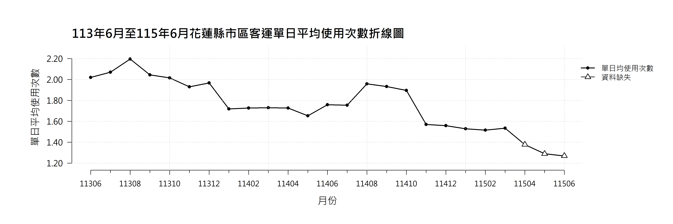
圖3.1.1 113年6月至115年6月花蓮縣市區客運單日平均使用次數折線圖
表3.1.1 113年6月至115年6月花蓮縣市區客運單日平均使用次數變化表
月份 | 使用人合計日數 | 單日平均使用次數
113年6月 | 12,449 | 2.02
113年7月 | 10,051 | 2.07
113年8月 | 11,737 | 2.19
113年9月 | 17,604 | 2.04
113年10月 | 16,473 | 2.01
113年11月 | 18,401 | 1.93
113年12月 | 20,024 | 1.97
114年1月 | 12,584 | 1.72
114年2月 | 12,789 | 1.73
114年3月 | 16,896 | 1.73
114年4月 | 17,013 | 1.73
114年5月 | 17,029 | 1.65
114年6月 | 15,003 | 1.76
114年7月 | 11,724 | 1.75
114年8月 | 11,800 | 1.96
114年9月 | 17,577 | 1.93
114年10月 | 18,515 | 1.90
114年11月 | 17,144 | 1.57
114年12月 | 19,290 | 1.56
115年1月 | 14,355 | 1.53
115年2月 | 12,777 | 1.51
115年3月 | 18,803 | 1.53
115年4月 | 10,273 | 1.38
115年5月 | 6,500 | 1.29
115年6月 | 5,509 | 1.27
註：115年4月至6月缺失太魯閣客運票證資料。
由圖3.1.1與表3.1.1可見，113年6月至115年3月期間，花蓮縣市區客運單日平均使用次數介於1.27次至2.19次之間，即乘客於有搭乘之日平均搭乘約1.2至2.2次，整體呈些微下降的趨勢。115年4月至6月因太魯閣客運未提交票證資料至平臺、資料不完整，該三個月數值不納入本節判讀。
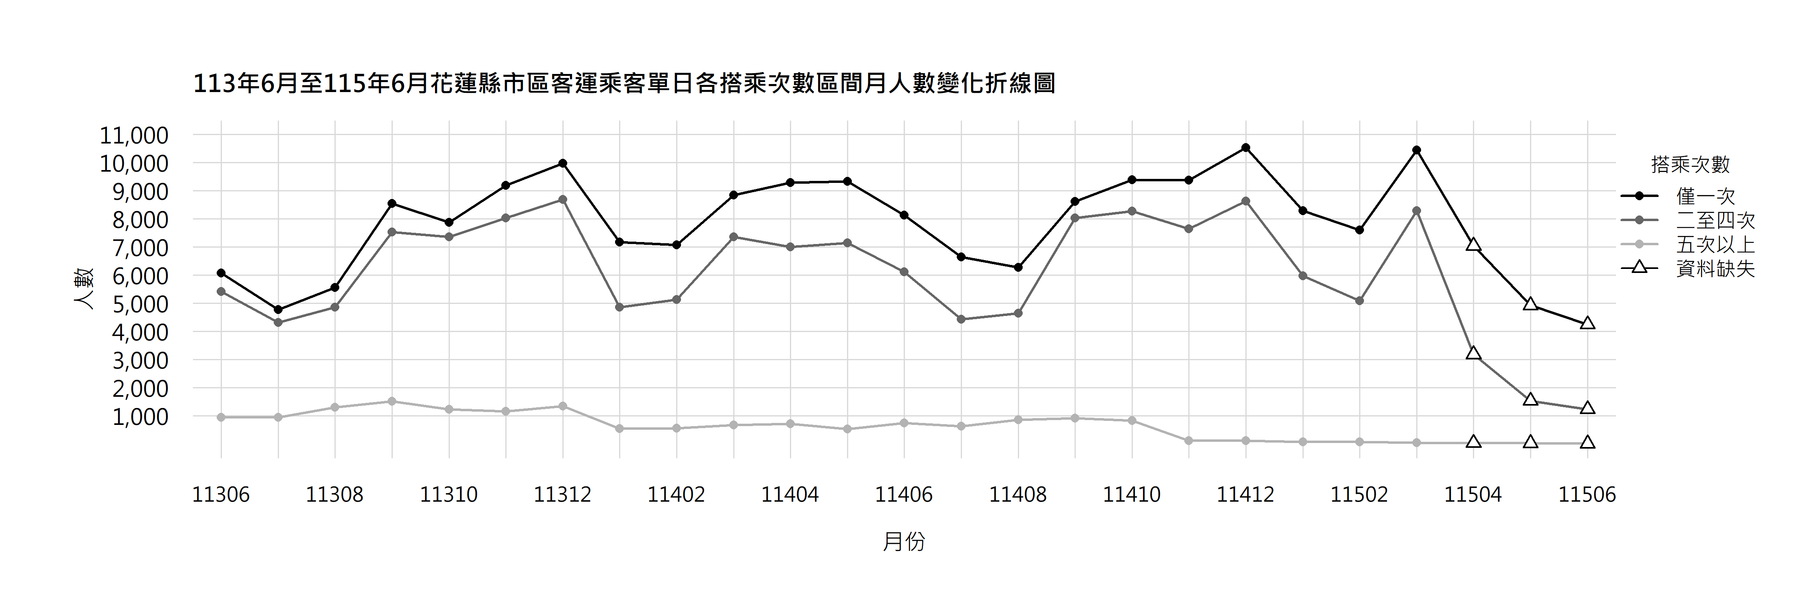
圖3.1.2 113年6月至115年6月花蓮縣市區客運乘客單日各搭乘次數
區間月人數變化折線圖
表3.1.2 113年6月至115年6月花蓮縣市區客運乘客單日各搭乘次數
區間月人數變化表
搭乘次數  月份 | 僅一次 |  | 二至四次 |  | 五次以上
113年6月 | 6,072 | 48.8% | 5,420 | 43.5% | 957 | 7.7%
113年7月 | 4,778 | 47.5% | 4,322 | 43.0% | 951 | 9.5%
113年8月 | 5,565 | 47.4% | 4,870 | 41.5% | 1,302 | 11.1%
113年9月 | 8,545 | 48.5% | 7,532 | 42.8% | 1,527 | 8.7%
113年10月 | 7,874 | 47.8% | 7,363 | 44.7% | 1,236 | 7.5%
113年11月 | 9,189 | 49.9% | 8,042 | 43.7% | 1,170 | 6.4%
113年12月 | 9,985 | 49.9% | 8,688 | 43.4% | 1,351 | 6.7%
114年1月 | 7,178 | 57.0% | 4,863 | 38.6% | 543 | 4.3%
114年2月 | 7,084 | 55.4% | 5,136 | 40.2% | 569 | 4.4%
114年3月 | 8,856 | 52.4% | 7,361 | 43.6% | 679 | 4.0%
114年4月 | 9,290 | 54.6% | 7,001 | 41.2% | 722 | 4.2%
114年5月 | 9,336 | 54.8% | 7,157 | 42.0% | 536 | 3.1%
114年6月 | 8,133 | 54.2% | 6,122 | 40.8% | 748 | 5.0%
114年7月 | 6,649 | 56.7% | 4,439 | 37.9% | 636 | 5.4%
114年8月 | 6,280 | 53.2% | 4,653 | 39.4% | 867 | 7.3%
114年9月 | 8,623 | 49.1% | 8,039 | 45.7% | 915 | 5.2%
114年10月 | 9,398 | 50.8% | 8,280 | 44.7% | 837 | 4.5%
114年11月 | 9,374 | 54.7% | 7,652 | 44.6% | 118 | 0.7%
114年12月 | 10,537 | 54.6% | 8,636 | 44.8% | 117 | 0.6%
115年1月 | 8,294 | 57.8% | 5,978 | 41.6% | 83 | 0.6%
115年2月 | 7,607 | 59.5% | 5,096 | 39.9% | 74 | 0.6%
115年3月 | 10,454 | 55.6% | 8,293 | 44.1% | 56 | 0.3%
115年4月 | 5,930 | 57.7% | 3,926 | 38.2% | 417 | 4.1%
115年5月 | 4,931 | 75.9% | 1,536 | 23.6% | 33 | 0.5%
115年6月 | 4,254 | 77.2% | 1,239 | 22.5% | 16 | 0.3%
註：115年4月至6月缺失太魯閣客運票證資料。
由圖3.1.2與表3.1.2可見，113年6月至115年6月期間，花蓮縣市區客運乘客以單日「僅一次」及「二至四次」為主要族群，兩者合計占各月使用人合計日數九成以上。「僅一次」占比於113年間為47%至50%，114年起多介於49%至60%；「二至四次」占比介於22%至46%；兩類之月別變化大致呈現相近走勢，隨寒暑假及開學呈現起伏。
單日「五次以上」占比最低，114年10月前占5%至11%，114年11月後占比大部分不到1%，整體呈下降趨勢。經資料細部拆解，發現其使用型態大多出現在郵輪式公車，例如太魯閣客運的303B、303C路線，此類郵輪式公車會在每個站點停留40分鐘至100分鐘，適合前往固定景點且願意配合公車時間的旅客。而在114年9月23日光復發生馬太鞍堰塞湖事件後，駛往光復的花蓮觀光糖廠的303B、303C路線，受到遞延衝擊，在114年11月後此兩班郵輪式公車搭乘人數都只剩下個位數，此次分析期間內仍未見復甦，下期分析期間本單位將持續追蹤其復甦情形。
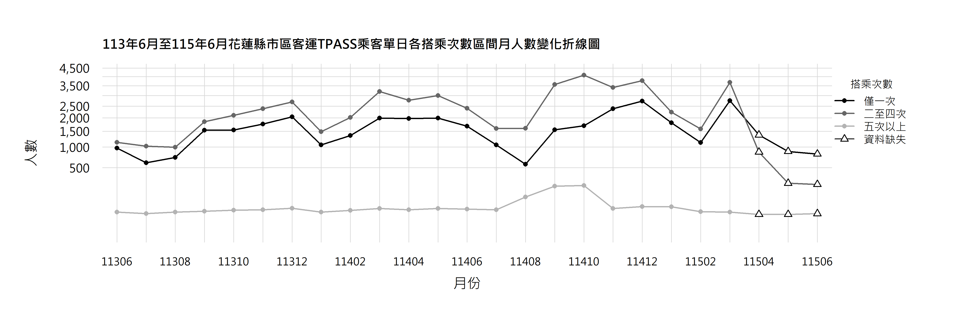
圖3.1.3 113年6月至115年6月花蓮縣市區客運TPASS乘客單日各搭乘次數
區間月人數變化折線圖
表3.1.3 113年6月至115年6月花蓮縣市區客運TPASS乘客單日各搭乘次數
區間月人數變化表
搭乘次數  月份 | 僅一次 |  | 二至四次 |  | 五次以上
113年6月 | 969 | 45.9% | 1,138 | 53.9% | 6 | 0.3%
113年7月 | 605 | 37.1% | 1,023 | 62.7% | 3 | 0.2%
113年8月 | 725 | 42.1% | 993 | 57.6% | 6 | 0.3%
113年9月 | 1,536 | 45.3% | 1,846 | 54.5% | 8 | 0.2%
113年10月 | 1,544 | 42.2% | 2,106 | 57.5% | 11 | 0.3%
113年11月 | 1,761 | 42.4% | 2,382 | 57.3% | 12 | 0.3%
113年12月 | 2,039 | 43.0% | 2,689 | 56.7% | 17 | 0.4%
114年1月 | 1,064 | 41.7% | 1,480 | 58.0% | 6 | 0.2%
114年2月 | 1,351 | 40.1% | 2,012 | 59.7% | 10 | 0.3%
114年3月 | 1,992 | 38.3% | 3,197 | 61.4% | 16 | 0.3%
114年4月 | 1,976 | 41.6% | 2,765 | 58.2% | 12 | 0.3%
114年5月 | 1,987 | 39.8% | 2,993 | 59.9% | 16 | 0.3%
114年6月 | 1,679 | 41.1% | 2,397 | 58.6% | 14 | 0.3%
114年7月 | 1,063 | 39.8% | 1,597 | 59.8% | 12 | 0.4%
114年8月 | 570 | 25.2% | 1,605 | 71.0% | 84 | 3.7%
114年9月 | 1,547 | 29.2% | 3,562 | 67.1% | 198 | 3.7%
114年10月 | 1,698 | 28.4% | 4,078 | 68.2% | 207 | 3.5%
114年11月 | 2,381 | 41.1% | 3,402 | 58.7% | 16 | 0.3%
114年12月 | 2,730 | 41.8% | 3,776 | 57.8% | 24 | 0.4%
115年1月 | 1,807 | 44.4% | 2,238 | 55.0% | 23 | 0.6%
115年2月 | 1,131 | 41.6% | 1,583 | 58.2% | 7 | 0.3%
115年3月 | 2,749 | 42.7% | 3,683 | 57.2% | 6 | 0.1%
115年4月 | 1,158 | 51.8% | 1,031 | 46.1% | 47 | 2.1%
115年5月 | 880 | 78.6% | 237 | 21.2% | 2 | 0.2%
115年6月 | 813 | 78.5% | 220 | 21.2% | 3 | 0.3%
註：115年4月至6月缺失太魯閣客運票證資料。
由圖3.1.3及表3.1.3可知，花蓮縣市區客運TPASS乘客以單日「二至四次」為主要族群，113年6月至115年3月間占比介於54%至71%；「僅一次」占比介於25%至46%；兩者合計占各月使用人合計日數大部分為99%以上。單日「五次以上」占比多在0.6%以下，僅114年8月至10月為3.5%至3.7%。
從月別變化觀察，整體TPASS使用人合計使用日數是提升的，113年下半年為1,631至4,745，114年9月至12月及115年3月均在5,000以上，115年3月達6,438；寒暑假月份則明顯較低，顯示其使用情形隨就學、通勤及假期而變化。

臺東縣市區客運平均每日使用次數及其族群分布
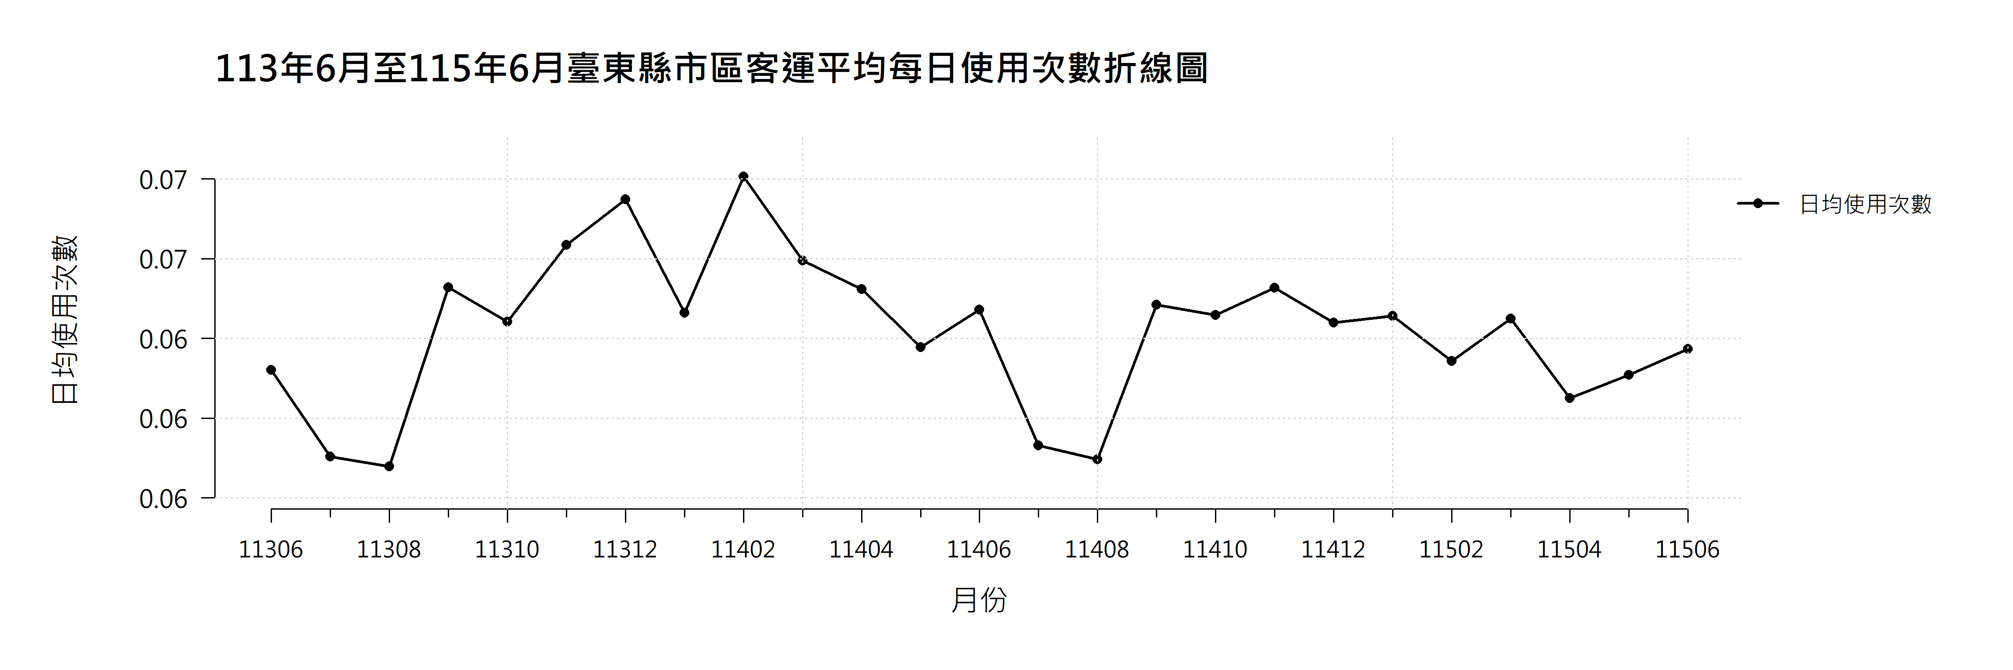
圖3.1.4 113年6月至115年6月臺東縣市區客運平均每日使用次數折線圖
表3.1.4 113年6月至115年6月臺東縣市區客運平均每日使用次數變化表
月份 | 每人每月使用次數 | 平均每日使用次數
113年6月 | 1.86 | 0.062
113年7月 | 3.57 | 0.115
113年8月 | 1.76 | 0.057
113年9月 | 2.00 | 0.067
113年10月 | 2.01 | 0.065
113年11月 | 2.07 | 0.069
113年12月 | 2.27 | 0.073
114年1月 | 2.06 | 0.066
114年2月 | 4.19 | 0.150
114年3月 | 2.16 | 0.070
114年4月 | 2.03 | 0.068
114年5月 | 2.00 | 0.065
114年6月 | 2.00 | 0.067
114年7月 | 1.80 | 0.058
114年8月 | 1.77 | 0.057
114年9月 | 1.96 | 0.065
114年10月 | 2.01 | 0.065
114年11月 | 2.04 | 0.068
114年12月 | 2.05 | 0.066
115年1月 | 2.06 | 0.066
115年2月 | 1.78 | 0.064
115年3月 | 2.05 | 0.066
115年4月 | 1.84 | 0.061
115年5月 | 1.94 | 0.063
115年6月 | 1.93 | 0.064
由圖3.1.4及表3.1.4顯示，臺東縣市區客運在113年6月至115年6月間的平均每日使用次數變化不大，數值維持在0.057次至0.075次。114年2月為全期最高點，達0.075次；113年12月的0.074次亦相對較高。113年及114年的8月均降至0.057次，加上兩年度7月的數值也偏低，可看出市區客運在暑假期間的使用頻率通常會短暫下降。
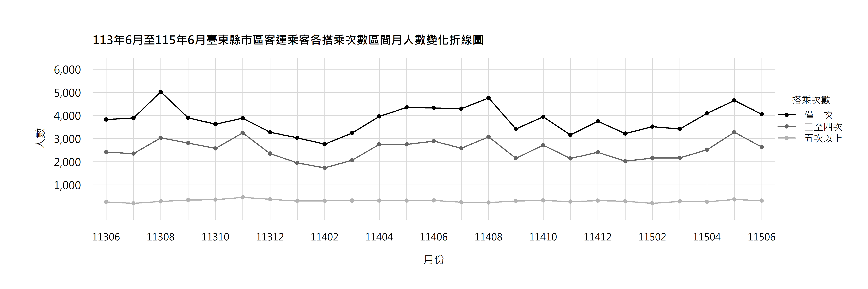
圖3.1.5 113年6月至115年6月臺東縣市區客運乘客各搭乘次數
區間月人數變化折線圖
表3.1.5 113年6月至115年6月臺東縣市區客運乘客各搭乘次數
區間月人數變化表
搭乘次數  月份 | 僅一次 |  | 二至四次 |  | 五次以上
113年6月 | 3,827 | 58.8% | 2,422 | 37.2% | 260 | 4.0%
113年7月 | 3,894 | 60.4% | 2,355 | 36.5% | 203 | 3.1%
113年8月 | 5,025 | 60.2% | 3,036 | 36.4% | 286 | 3.4%
113年9月 | 3,900 | 55.3% | 2,809 | 39.8% | 344 | 4.9%
113年10月 | 3,631 | 55.3% | 2,580 | 39.3% | 359 | 5.5%
113年11月 | 3,888 | 51.2% | 3,250 | 42.8% | 460 | 6.1%
113年12月 | 3,278 | 54.5% | 2,358 | 39.2% | 383 | 6.4%
114年1月 | 3,040 | 57.4% | 1,955 | 36.9% | 300 | 5.7%
114年2月 | 2,766 | 57.4% | 1,741 | 36.1% | 312 | 6.5%
114年3月 | 3,243 | 57.6% | 2,070 | 36.7% | 320 | 5.7%
114年4月 | 3,964 | 56.3% | 2,757 | 39.2% | 319 | 4.5%
114年5月 | 4,355 | 58.6% | 2,752 | 37.1% | 320 | 4.3%
114年6月 | 4,332 | 57.4% | 2,894 | 38.3% | 325 | 4.3%
114年7月 | 4,293 | 60.2% | 2,585 | 36.2% | 256 | 3.6%
114年8月 | 4,761 | 58.9% | 3,083 | 38.1% | 239 | 3.0%
114年9月 | 3,417 | 58.2% | 2,152 | 36.6% | 306 | 5.2%
114年10月 | 3,947 | 56.4% | 2,724 | 38.9% | 332 | 4.7%
114年11月 | 3,161 | 56.5% | 2,148 | 38.4% | 282 | 5.0%
114年12月 | 3,754 | 57.9% | 2,414 | 37.2% | 319 | 4.9%
115年1月 | 3,217 | 58.0% | 2,033 | 36.6% | 298 | 5.4%
115年2月 | 3,517 | 59.7% | 2,165 | 36.8% | 206 | 3.5%
115年3月 | 3,421 | 58.2% | 2,172 | 36.9% | 287 | 4.9%
115年4月 | 4,093 | 59.5% | 2,522 | 36.6% | 267 | 3.9%
115年5月 | 4,653 | 56.1% | 3,275 | 39.5% | 371 | 4.5%
115年6月 | 4,054 | 57.8% | 2,637 | 37.6% | 320 | 4.6%
由圖3.1.5及表3.1.5可知，臺東縣市區客運乘客主要集中於低、中頻搭乘族群。「僅一次」平均占57.5%，「二至四次」平均占37.8%，合計達95.3%；「五次以上」平均僅占4.7%，顯示高頻乘客所占比例相對有限。
分析期間內，「僅一次」乘客由3,827人增至4,054人，增加約5.9%；「二至四次」由2,422人增至2,637人，增加約8.9%；「五次以上」則由260人增至320人，增幅約23.1%。雖然高頻乘客的增幅較大，但因原有人數較少，整體使用結構仍由低頻及中頻乘客主導。值得注意的是，115年6月三類乘客人數皆低於114年6月，近期乘客規模較前一年同期略有下降。
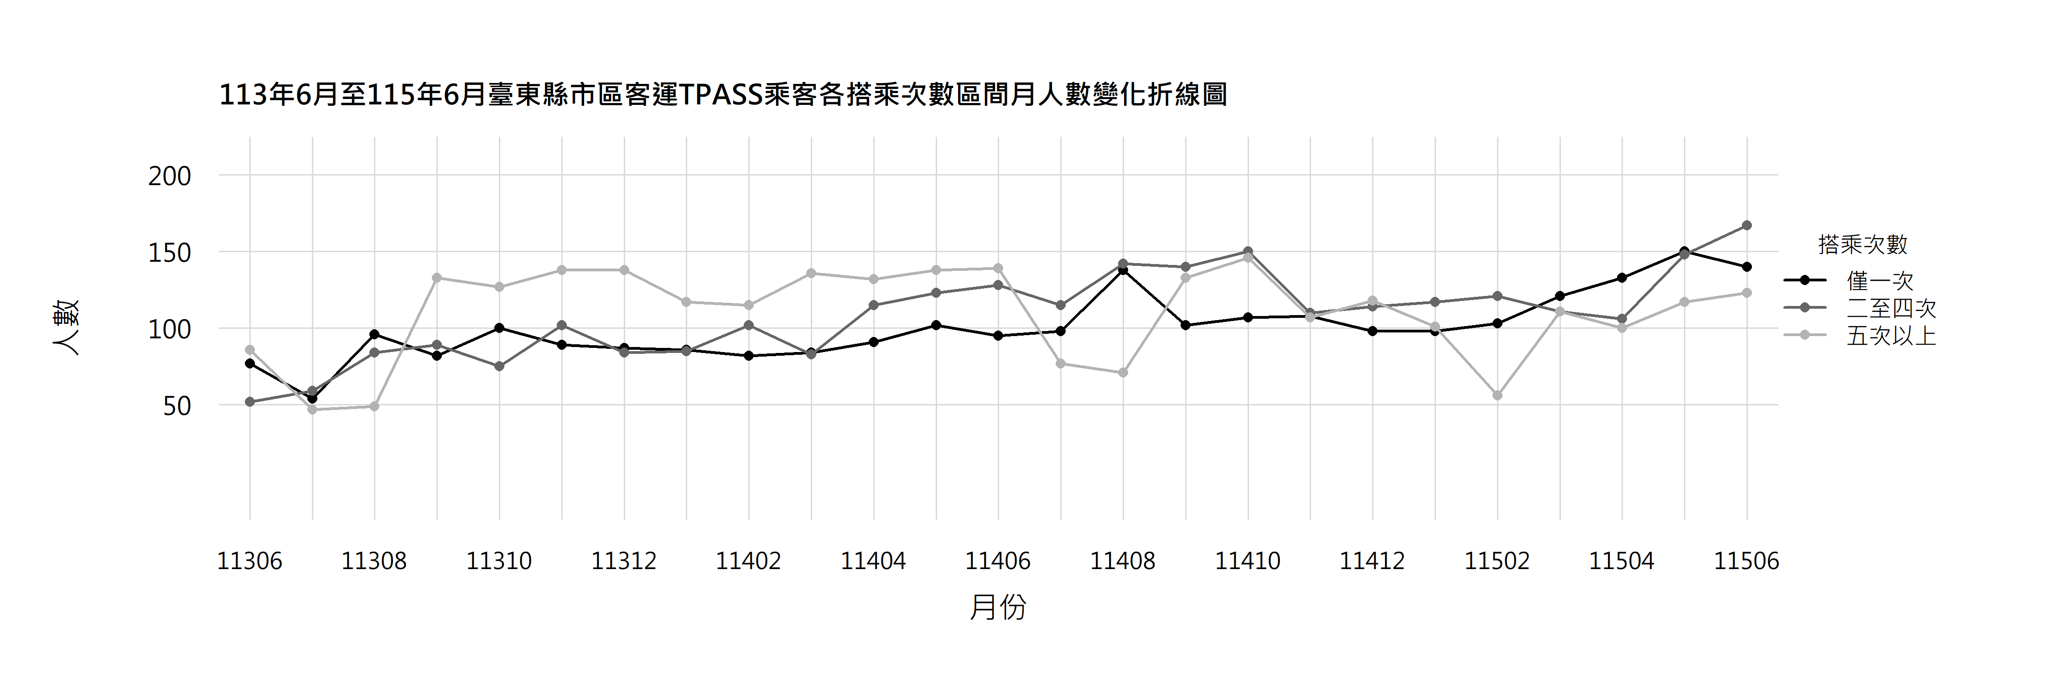
圖3.1.6 113年6月至115年6月臺東縣市區客運TPASS乘客各搭乘次數
區間月人數變化折線圖
表3.1.6 113年6月至115年6月臺東縣市區客運TPASS乘客各搭乘次數
區間月人數變化表
搭乘次數  月份 | 僅一次 |  | 二至四次 |  | 五次以上
113年6月 | 77 | 35.8% | 52 | 24.2% | 86 | 40.0%
113年7月 | 54 | 33.8% | 59 | 36.9% | 47 | 29.4%
113年8月 | 96 | 41.9% | 84 | 36.7% | 49 | 21.4%
113年9月 | 82 | 27.0% | 89 | 29.3% | 133 | 43.8%
113年10月 | 100 | 33.1% | 75 | 24.8% | 127 | 42.1%
113年11月 | 89 | 27.1% | 102 | 31.0% | 138 | 41.9%
113年12月 | 87 | 28.2% | 84 | 27.2% | 138 | 44.7%
114年1月 | 86 | 29.9% | 85 | 29.5% | 117 | 40.6%
114年2月 | 82 | 27.4% | 102 | 34.1% | 115 | 38.5%
114年3月 | 84 | 27.7% | 83 | 27.4% | 136 | 44.9%
114年4月 | 91 | 26.9% | 115 | 34.0% | 132 | 39.1%
114年5月 | 102 | 28.1% | 123 | 33.9% | 138 | 38.0%
114年6月 | 95 | 26.2% | 128 | 35.4% | 139 | 38.4%
114年7月 | 98 | 33.8% | 115 | 39.7% | 77 | 26.6%
114年8月 | 138 | 39.3% | 142 | 40.5% | 71 | 20.2%
114年9月 | 102 | 27.2% | 140 | 37.3% | 133 | 35.5%
114年10月 | 107 | 26.6% | 150 | 37.2% | 146 | 36.2%
114年11月 | 108 | 33.2% | 110 | 33.8% | 107 | 32.9%
114年12月 | 98 | 29.7% | 114 | 34.5% | 118 | 35.8%
115年1月 | 98 | 31.0% | 117 | 37.0% | 101 | 32.0%
115年2月 | 103 | 36.8% | 121 | 43.2% | 56 | 20.0%
115年3月 | 121 | 35.3% | 111 | 32.4% | 111 | 32.4%
115年4月 | 133 | 39.2% | 106 | 31.3% | 100 | 29.5%
115年5月 | 150 | 36.1% | 148 | 35.7% | 117 | 28.2%
115年6月 | 140 | 32.6% | 167 | 38.8% | 123 | 28.6%
由圖3.1.6及表3.1.6可知，臺東縣市區客運TPASS乘客規模明顯擴大，總人數由113年6月的215人增至115年6月的430人，兩年間增加一倍。相較於全體乘客，TPASS乘客的搭乘頻率分布較為平均，「僅一次」、「二至四次」及「五次以上」的平均占比分別為31.8%、33.8%及34.4%。
其中，「二至四次」乘客由52人增至167人，增幅約221.2%，成長最為明顯；「僅一次」由77人增至140人，增加約81.8%；「五次以上」則由86人增至123人，增加約43.0%。此外，「五次以上」乘客在寒暑假期間多有下降，進入學期後則回升，可能與通學族群的使用需求有關。整體來看，重複搭乘者在TPASS乘客中占有重要地位，且中頻搭乘族群的成長尤其突出。

小結
花蓮與臺東之票證卡號編碼及統計口徑不同，因此兩縣平均每日使用次數應分別解讀，不宜直接比較數值高低。花蓮市區客運改以「單日平均使用次數」觀察，113年8月達到相對高點2.19次，之後整體逐漸下降，115年第一季約介於1.51至1.53次；臺東市區客運之平均每日使用次數則多維持於0.057至0.075次之間，整體相對平穩，113年及114年8月皆出現較低值，呈現暑假期間使用頻率偏低的現象。
花蓮市區客運一般乘客以低、中頻使用者為主，「僅一次」與「二至四次」兩類使用人合計平均占比約95.2%，顯示多數乘客之使用頻率集中於每月四次以下。TPASS乘客則以「二至四次」為主要類型，完整月份平均占比約58.1%；「五次以上」自114年11月起明顯減少，可能與303B等郵輪線搭乘人次下降有關。另115年4月至6月因太魯閣客運未提交票證資料，相關數值不完整，因此不納入跨期比較及年增率計算。
臺東市區客運乘客總數由113年6月的6,509人增加至115年6月的7,011人，成長約7.7%，其中低、中頻乘客合計平均占比約95.3%，顯示一般乘客同樣以每月搭乘四次以下者為主。TPASS乘客則由215人增加至430人，規模約增加一倍，三類搭乘頻率分布相對平均，並以「二至四次」乘客成長最為明顯。不過，115年6月整體乘客數仍較114年同期減少約7.2%，顯示長期規模雖有所增加，但月別需求仍存在一定程度波動。
整體而言，花蓮與臺東市區客運皆以低、中頻乘客為主要使用族群，但TPASS乘客之搭乘頻率結構有所差異。花蓮TPASS使用者較集中於「二至四次」，臺東則呈現三類分布較為平均的情形；此外，兩地部分月份亦受到資料缺漏或路線運量變化影響，因此在解讀長期趨勢時，仍應配合資料完整性與各月份路線服務情形進行判讀。

公路客運平均每日使用次數及其族群分布

花蓮縣公路客運平均每日使用次數及其族群分布
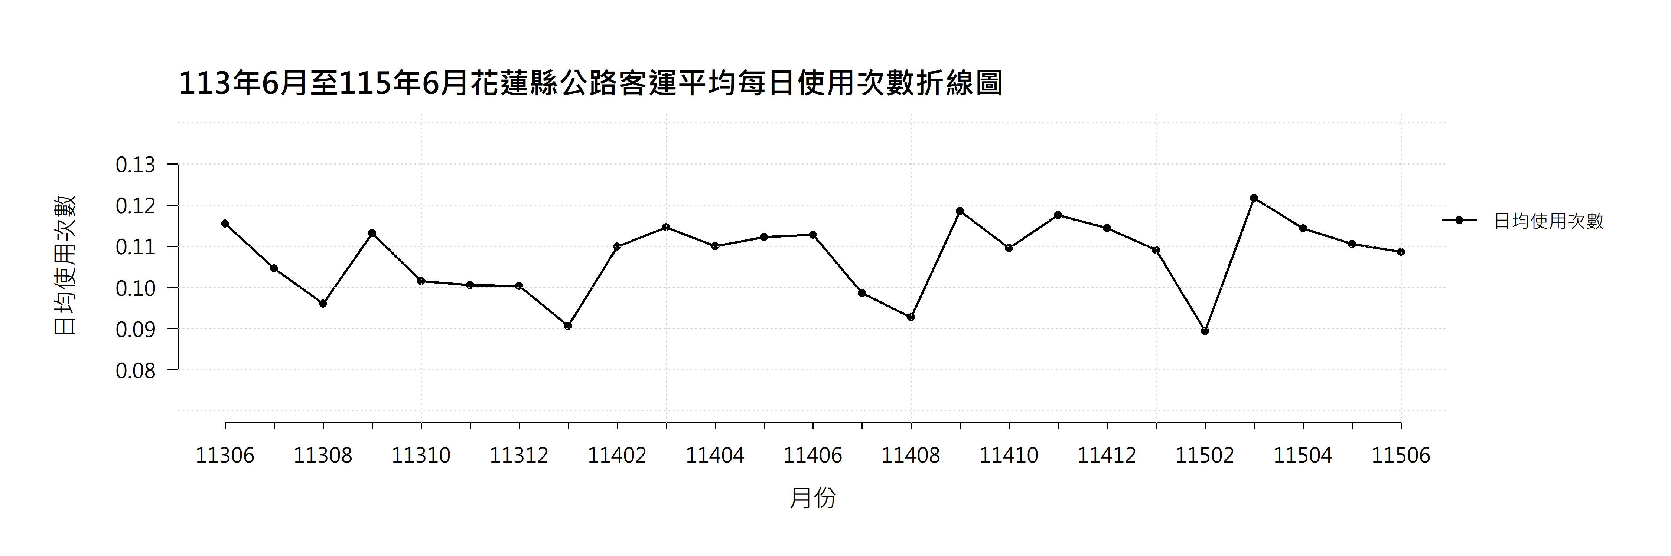
圖3.2.1 113年6月至115年6月花蓮縣公路客運平均每日使用次數折線圖
表3.2.1 113年6月至115年6月花蓮縣公路客運平均每日使用次數變化表
月份 | 每人每月使用次數 | 平均每日使用次數
113年6月 | 3.47 | 0.116
113年7月 | 3.24 | 0.105
113年8月 | 2.98 | 0.096
113年9月 | 3.39 | 0.113
113年10月 | 3.15 | 0.102
113年11月 | 3.01 | 0.100
113年12月 | 3.11 | 0.100
114年1月 | 2.81 | 0.091
114年2月 | 3.08 | 0.110
114年3月 | 3.55 | 0.115
114年4月 | 3.3 | 0.110
114年5月 | 3.48 | 0.112
114年6月 | 3.38 | 0.113
114年7月 | 3.06 | 0.099
114年8月 | 2.87 | 0.093
114年9月 | 3.56 | 0.119
114年10月 | 3.4 | 0.110
114年11月 | 3.53 | 0.118
114年12月 | 3.55 | 0.114
115年1月 | 3.38 | 0.109
115年2月 | 2.5 | 0.089
115年3月 | 3.77 | 0.122
115年4月 | 3.43 | 0.114
115年5月 | 3.43 | 0.111
115年6月 | 3.26 | 0.109
由圖3.2.1和表3.2.1可見，花蓮縣公路客運平均每日使用次數於8月以及1月至2月間出現明顯下降，猜測可能為主要學生客源在農曆春節及寒暑假特定連續假期通勤需求減少，而在9月及3月非寒暑假的秋季及春季學期開學使用次數有明顯之回升，在115年2月至6月間使用次數則有高幅度起伏。而與市區客運有所不同的是，公路客運日均使用次數有微幅正成長，由於公路客運涵蓋縱谷與海岸岸線長途路線，使得乘客對公路客運使用頻率有微量優於短程市區客運，營運相對穩定。
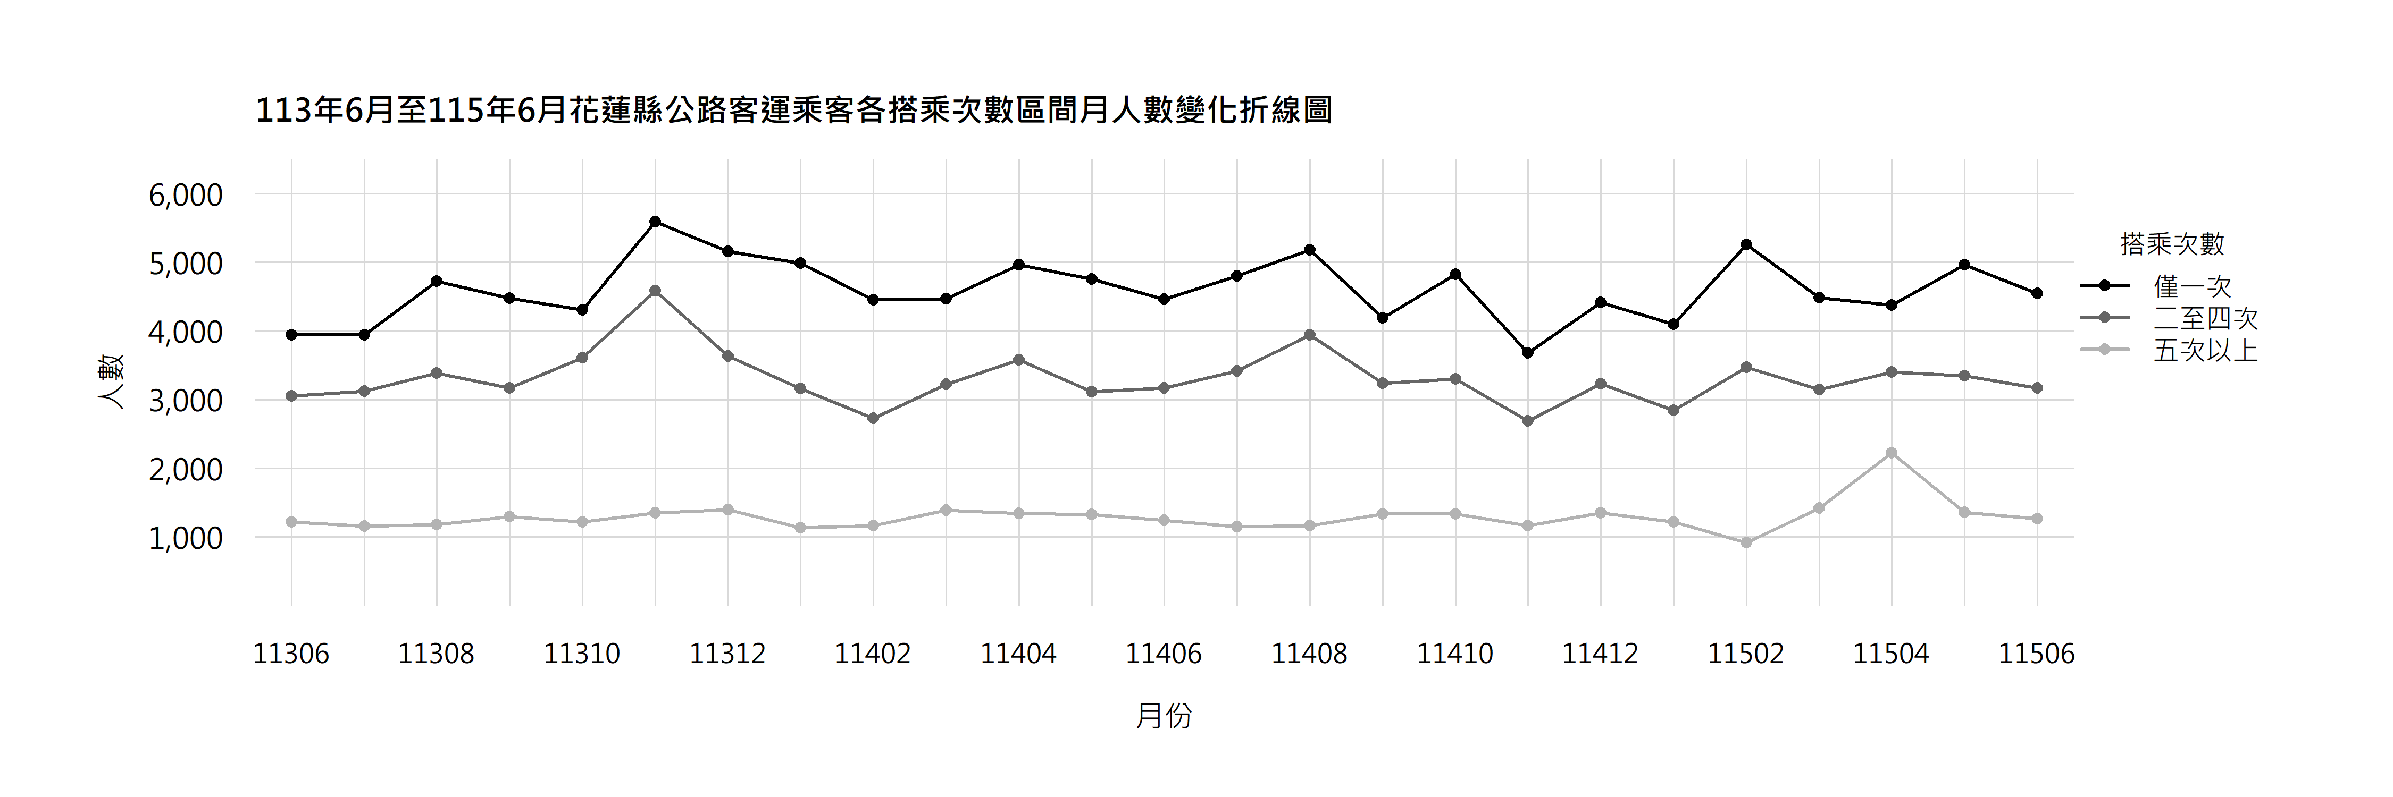
圖3.2.2 113年6月至115年6月花蓮縣公路客運乘客各搭乘次數
區間月人數變化折線圖
表3.2.2 113年6月至115年6月花蓮縣公路客運乘客各搭乘次數
區間月人數變化表
搭乘次數  月份 | 僅一次 |  | 二至四次 |  | 五次以上
113年6月 | 3,946 | 48.0% | 3,056 | 37.2% | 1,214 | 14.8%
113年7月 | 3,941 | 47.9% | 3,124 | 38.0% | 1,159 | 14.1%
113年8月 | 4,728 | 50.9% | 3,379 | 36.4% | 1,177 | 12.7%
113年9月 | 4,475 | 50.0% | 3,174 | 35.5% | 1,296 | 14.5%
113年10月 | 4,310 | 47.2% | 3,611 | 39.5% | 1,219 | 13.3%
113年11月 | 5,594 | 48.6% | 4,575 | 39.7% | 1,348 | 11.7%
113年12月 | 5,165 | 50.7% | 3,632 | 35.6% | 1,398 | 13.7%
114年1月 | 4,986 | 53.7% | 3,165 | 34.1% | 1,133 | 12.2%
114年2月 | 4,456 | 53.4% | 2,727 | 32.7% | 1,161 | 13.9%
114年3月 | 4,467 | 49.2% | 3,226 | 35.5% | 1,385 | 15.3%
114年4月 | 4,967 | 50.3% | 3,575 | 36.2% | 1,338 | 13.5%
114年5月 | 4,758 | 51.7% | 3,117 | 33.9% | 1,325 | 14.4%
114年6月 | 4,466 | 50.3% | 3,166 | 35.7% | 1,240 | 14.0%
114年7月 | 4,805 | 51.3% | 3,412 | 36.4% | 1,149 | 12.3%
114年8月 | 5,181 | 50.4% | 3,944 | 38.3% | 1,160 | 11.3%
114年9月 | 4,193 | 47.8% | 3,240 | 37.0% | 1,335 | 15.2%
114年10月 | 4,828 | 51.0% | 3,303 | 34.9% | 1,334 | 14.1%
114年11月 | 3,679 | 48.8% | 2,690 | 35.7% | 1,163 | 15.4%
114年12月 | 4,412 | 49.1% | 3,229 | 35.9% | 1,344 | 15.0%
115年1月 | 4,095 | 50.2% | 2,847 | 34.9% | 1,217 | 14.9%
115年2月 | 5,261 | 54.5% | 3,473 | 36.0% | 917 | 9.5%
115年3月 | 4,501 | 49.8% | 3,150 | 34.8% | 1,391 | 15.4%
115年4月 | 5,100 | 51.0% | 3,551 | 35.5% | 1,352 | 13.5%
115年5月 | 4,972 | 51.4% | 3,366 | 34.8% | 1,336 | 13.8%
115年6月 | 4,564 | 50.8% | 3,165 | 35.3% | 1,249 | 13.9%
可從圖3.2.2與表3.2.2中觀察出於113年6月至115年6月期間，花蓮縣公路客運乘客以「僅一次」者人數最多，多數月份均超過3,000人，最高達5,594人次，顯示整體使用族群仍以偶發性或低頻搭乘者為主。「僅一次」與「二至四次」兩類乘客合計占比多維持在80%以上，且兩者月別變化趨勢大致相近，最高與最低月份人數差距接近2,000人。相較之下，「五次以上」之高頻使用族群人數明顯較少，多數月份約為1,000人上下，占整體比例約在10%左右，月別變動相對平穩，顯示高頻使用者雖非主要族群，但仍維持一定規模。
進一步觀察月別變化可發現，各類乘客人數具有一定程度的季節性波動，暑假、觀光旺季及春節前後部分月份均出現較明顯的起伏。此現象可能與觀光旅遊、返鄉移動及中長距離旅運需求變化有關，使低頻使用者之比例在部分月份相對提高。整體而言，花蓮縣公路客運之使用結構仍以低至中頻乘客為主，高頻乘客則維持相對穩定的規模，反映不同搭乘頻率族群之月別變化特性有所差異。
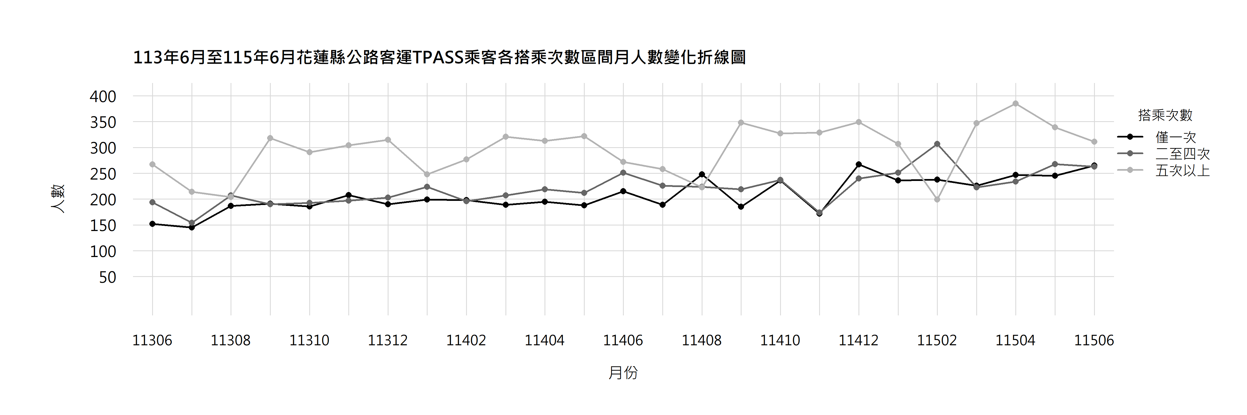
圖3.2.3 113年6月至115年6月花蓮縣公路客運TPASS乘客各搭乘次數
區間月人數變化折線圖
表3.2.3 113年6月至115年6月花蓮縣公路客運TPASS乘客各搭乘次數
區間月人數變化表
搭乘次數  月份 | 僅一次 |  | 二至四次 |  | 五次以上
113年6月 | 152 | 24.8% | 194 | 31.6% | 267 | 43.6%
113年7月 | 145 | 28.3% | 154 | 30.0% | 214 | 41.7%
113年8月 | 187 | 31.3% | 207 | 34.6% | 204 | 34.1%
113年9月 | 191 | 27.3% | 190 | 27.2% | 318 | 45.5%
113年10月 | 186 | 27.8% | 193 | 28.8% | 291 | 43.4%
113年11月 | 208 | 29.3% | 198 | 27.9% | 303 | 42.7%
113年12月 | 190 | 26.8% | 203 | 28.7% | 315 | 44.5%
114年1月 | 199 | 29.7% | 224 | 33.4% | 248 | 37.0%
114年2月 | 198 | 29.5% | 196 | 29.2% | 277 | 41.3%
114年3月 | 189 | 26.4% | 207 | 28.9% | 321 | 44.8%
114年4月 | 195 | 26.8% | 219 | 30.1% | 313 | 43.1%
114年5月 | 188 | 26.0% | 212 | 29.4% | 322 | 44.6%
114年6月 | 216 | 29.3% | 250 | 33.9% | 272 | 36.9%
114年7月 | 189 | 28.1% | 226 | 33.6% | 258 | 38.3%
114年8月 | 248 | 35.7% | 224 | 32.2% | 223 | 32.1%
114年9月 | 185 | 24.6% | 219 | 29.1% | 348 | 46.3%
114年10月 | 236 | 29.5% | 237 | 29.6% | 327 | 40.9%
114年11月 | 172 | 25.5% | 174 | 25.8% | 329 | 48.7%
114年12月 | 267 | 31.2% | 240 | 28.0% | 349 | 40.8%
115年1月 | 236 | 29.7% | 251 | 31.6% | 307 | 38.7%
115年2月 | 238 | 32.0% | 307 | 41.3% | 199 | 26.7%
115年3月 | 226 | 28.4% | 224 | 28.1% | 346 | 43.5%
115年4月 | 255 | 29.4% | 257 | 29.7% | 354 | 40.9%
115年5月 | 245 | 28.8% | 269 | 31.6% | 338 | 39.7%
115年6月 | 265 | 31.6% | 264 | 31.5% | 310 | 36.9%
圖3.2.3與表3.2.3顯示，113年6月至115年6月期間，花蓮縣公路客運TPASS乘客各搭乘次數區間的人數在「僅一次」和「二到四次」變化幅度不大，相反地，與前者對比可觀察出「五次以上」的乘客人數有明顯起伏，占比約40.0%上下，最高點於115年4月，人數約達到354人次；最低點則在115年2月，人數驟降至199人次。次要搭乘人數「二至四次」和「僅一次」大部分維持在170至270人之間，最高點在115年2月上升至307人次。以上變化推測因學期間與工作所需通勤週期影響，每逢寒暑假及農曆春節期間，搭乘「五次以上」人數即出現大幅度下降，並於開學以及上班族群之通勤影響，人次有一定幅度之反彈。與市區客運相比，公路客運TPASS的總使用人次明顯較少，且相較於整體成長率，公路客運較為平緩，顯示高頻率使用客群具有一定的持續使用特性，但在拓展新客源之部分則相對有限。

臺東縣公路客運平均每日使用次數及其族群分布
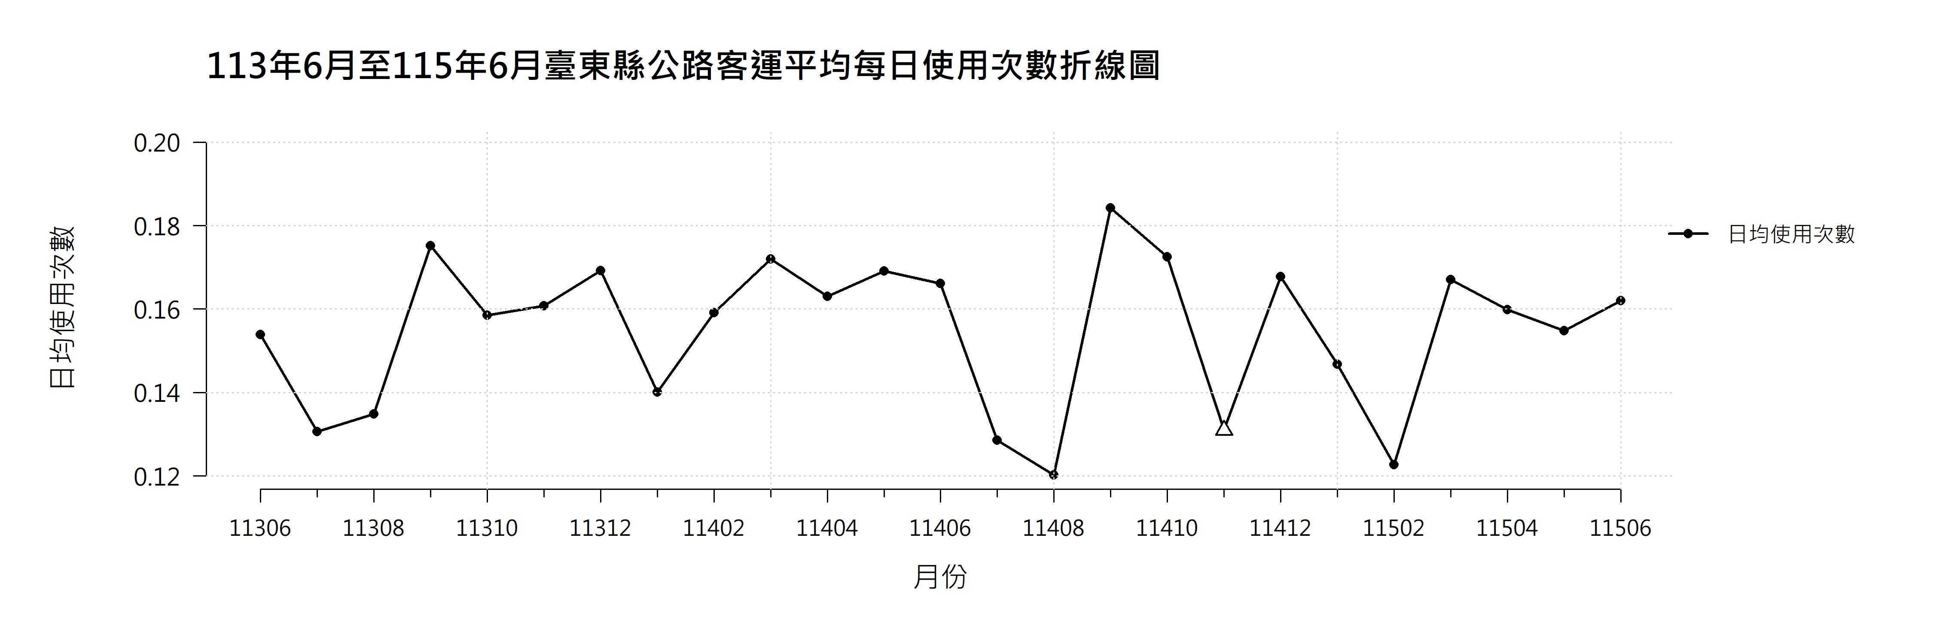
圖3.2.4 113年6月至115年6月臺東縣公路客運平均每日使用次數折線圖
表3.2.4 113年6月至115年6月臺東縣公路客運平均每日使用次數變化表
月份 | 每人每月使用次數 | 平均每日使用次數
113年6月 | 4.62 | 0.154
113年7月 | 4.05 | 0.131
113年8月 | 4.18 | 0.135
113年9月 | 5.26 | 0.175
113年10月 | 4.91 | 0.158
113年11月 | 4.82 | 0.161
113年12月 | 5.25 | 0.169
114年1月 | 4.34 | 0.140
114年2月 | 4.46 | 0.159
114年3月 | 5.33 | 0.172
114年4月 | 4.89 | 0.163
114年5月 | 5.24 | 0.169
114年6月 | 4.98 | 0.166
114年7月 | 3.99 | 0.129
114年8月 | 3.73 | 0.120
114年9月 | 5.53 | 0.184
114年10月 | 5.35 | 0.173
114年11月 | 3.93 | 0.131
114年12月 | 5.20 | 0.168
115年1月 | 4.55 | 0.147
115年2月 | 3.44 | 0.123
115年3月 | 5.18 | 0.167
115年4月 | 4.79 | 0.160
115年5月 | 4.80 | 0.155
115年6月 | 4.86 | 0.162
註：114年11月缺失東台灣客運票證資料。
由圖3.2.4及表3.2.4顯示，臺東縣公路客運平均每日使用次數介於0.120次至0.184次之間，月與月之間的起伏較市區客運明顯，但長期並未形成持續上升或下降的走勢。最低值出現在114年8月，為0.120次；最高值則出現在下一個月，即114年9月的0.184次。113年與114年的7、8月使用次數皆偏低，9月隨即回升，顯示暑假可能是影響公路客運使用頻率的重要時點。
114年11月因東台灣客運未提交票證資料，當月數據僅涵蓋另外兩家業者，無法完整代表全縣公路客運情形。因此，圖中以三角形標示該月份，並將其排除於趨勢判讀之外。
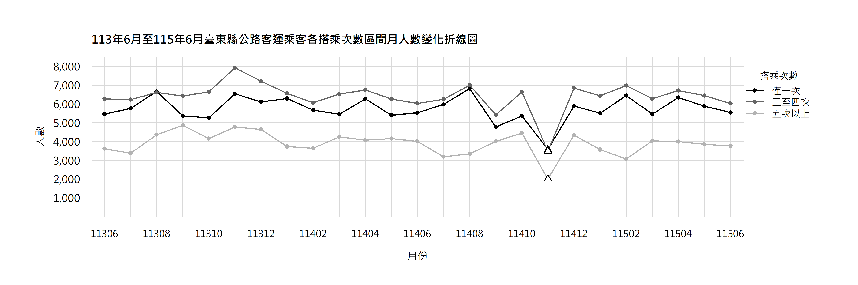
圖3.2.5 113年6月至115年6月臺東縣公路客運乘客各搭乘次數
區間月人數變化折線圖
表3.2.5 113年6月至115年6月臺東縣公路客運乘客各搭乘次數
區間月人數變化表
搭乘次數  月份 | 僅一次 |  | 二至四次 |  | 五次以上
113年6月 | 5,458 | 35.6% | 6,265 | 40.9% | 3,610 | 23.5%
113年7月 | 5,761 | 37.5% | 6,224 | 40.5% | 3,379 | 22.0%
113年8月 | 6,667 | 37.8% | 6,612 | 37.5% | 4,354 | 24.7%
113年9月 | 5,364 | 32.2% | 6,422 | 38.6% | 4,866 | 29.2%
113年10月 | 5,260 | 32.8% | 6,642 | 41.4% | 4,152 | 25.9%
113年11月 | 6,543 | 34.0% | 7,926 | 41.2% | 4,775 | 24.8%
113年12月 | 6,108 | 34.0% | 7,207 | 40.1% | 4,640 | 25.8%
114年1月 | 6,285 | 37.9% | 6,567 | 39.6% | 3,732 | 22.5%
114年2月 | 5,669 | 36.9% | 6,071 | 39.5% | 3,641 | 23.7%
114年3月 | 5,445 | 33.6% | 6,523 | 40.2% | 4,245 | 26.2%
114年4月 | 6,266 | 36.7% | 6,747 | 39.5% | 4,076 | 23.9%
114年5月 | 5,399 | 34.1% | 6,258 | 39.6% | 4,156 | 26.3%
114年6月 | 5,531 | 35.5% | 6,026 | 38.7% | 4,002 | 25.7%
114年7月 | 5,973 | 38.8% | 6,248 | 40.6% | 3,186 | 20.7%
114年8月 | 6,815 | 39.7% | 6,999 | 40.8% | 3,341 | 19.5%
114年9月 | 4,774 | 33.6% | 5,423 | 38.2% | 3,999 | 28.2%
114年10月 | 5,356 | 32.6% | 6,642 | 40.4% | 4,445 | 27.0%
114年11月 | 3,574 | 39.5% | 3,486 | 38.5% | 1,999 | 22.1%
114年12月 | 5,882 | 34.5% | 6,845 | 40.1% | 4,332 | 25.4%
115年1月 | 5,510 | 35.5% | 6,426 | 41.5% | 3,564 | 23.0%
115年2月 | 6,445 | 39.1% | 6,976 | 42.3% | 3,072 | 18.6%
115年3月 | 5,464 | 34.6% | 6,278 | 39.8% | 4,036 | 25.6%
115年4月 | 6,343 | 37.2% | 6,711 | 39.4% | 3,987 | 23.4%
115年5月 | 5,883 | 36.4% | 6,443 | 39.8% | 3,847 | 23.8%
115年6月 | 5,543 | 36.2% | 6,030 | 39.3% | 3,759 | 24.5%
註：114年11月缺失東台灣客運票證資料。
圖3.2.5及表3.2.5顯示，臺東縣公路客運乘客總規模在分析期間相當穩定。113年6月共有15,333人，115年6月為15,332人，首尾幾乎沒有差異。若排除資料不完整的114年11月，「二至四次」乘客平均占40.0%，為最大族群；「僅一次」與「五次以上」則分別占35.7%及24.3%。
「僅一次」乘客人數介於4,774人至6,815人，期末較期初增加約1.6%；「二至四次」介於5,423人至7,926人，期末減少約3.8%；「五次以上」則介於3,072人至4,866人，期末增加約4.1%。三類乘客雖有月別波動，但整體結構並未出現明顯改變，仍以低、中頻乘客為主。114年11月的人數偏低是資料缺漏所致，不應解讀為實際運量突然下降。
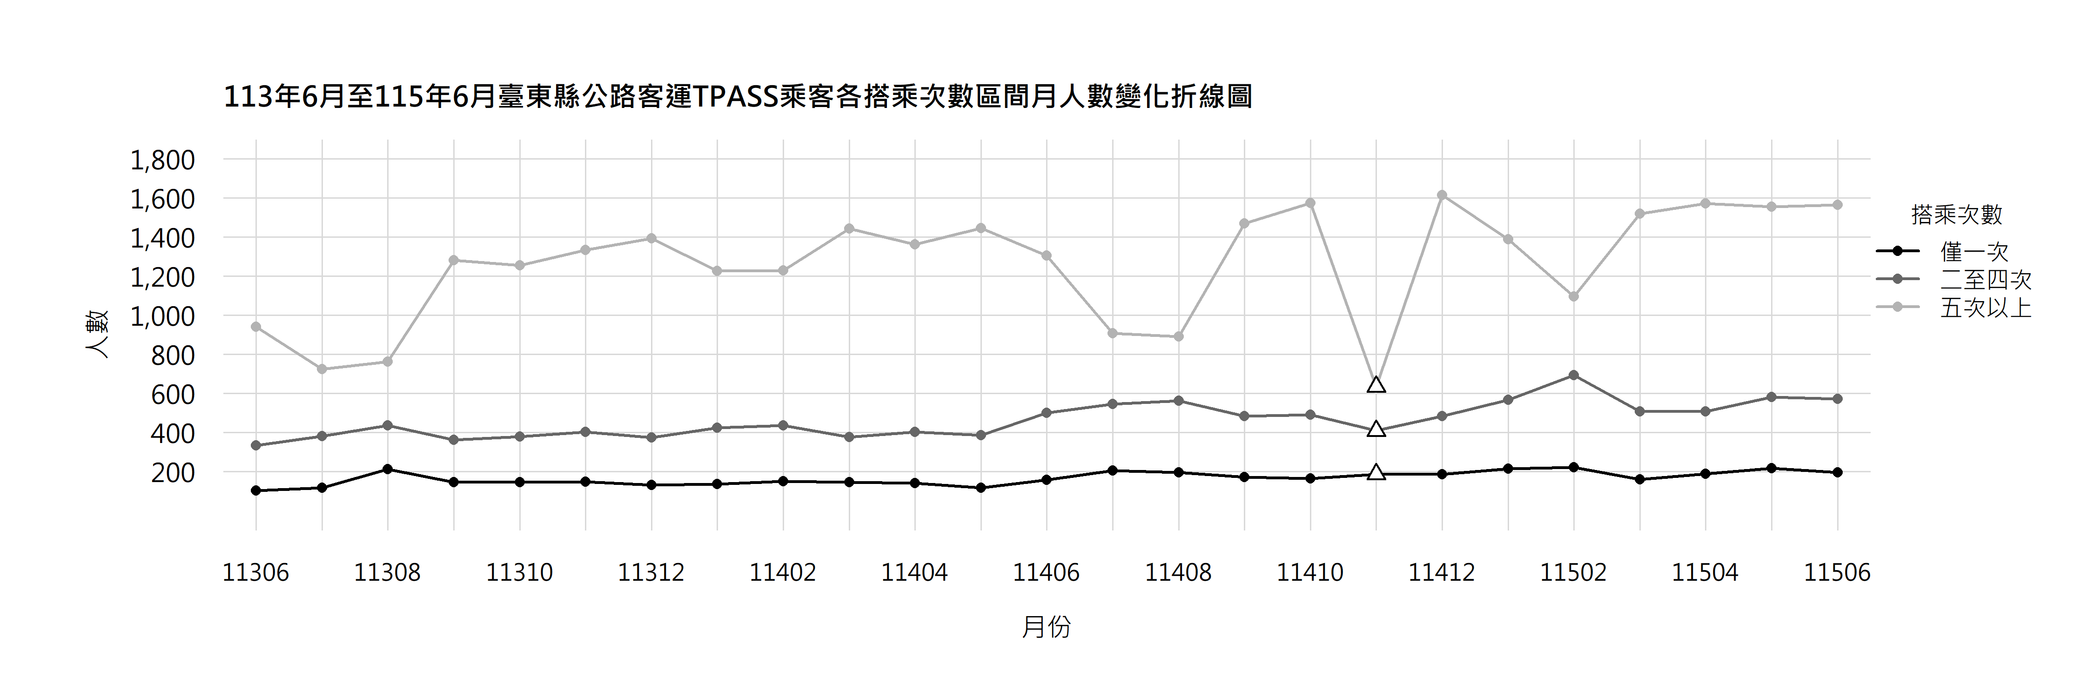
圖3.2.6 113年6月至115年6月臺東縣公路客運TPASS乘客各搭乘次數
區間月人數變化折線圖
表3.2.6 113年6月至115年6月臺東縣公路客運TPASS乘客各搭乘次數
區間月人數變化表
搭乘次數  月份 | 僅一次 |  | 二至四次 |  | 五次以上
113年6月 | 103 | 7.5% | 335 | 24.3% | 942 | 68.3%
113年7月 | 119 | 9.7% | 383 | 31.2% | 726 | 59.1%
113年8月 | 212 | 15.0% | 436 | 30.9% | 763 | 54.1%
113年9月 | 146 | 8.2% | 363 | 20.3% | 1,282 | 71.6%
113年10月 | 147 | 8.2% | 380 | 21.3% | 1,256 | 70.4%
113年11月 | 148 | 7.8% | 404 | 21.4% | 1,335 | 70.7%
113年12月 | 131 | 6.9% | 375 | 19.7% | 1,393 | 73.4%
114年1月 | 137 | 7.7% | 424 | 23.7% | 1,228 | 68.6%
114年2月 | 151 | 8.3% | 438 | 24.1% | 1,229 | 67.6%
114年3月 | 147 | 7.5% | 377 | 19.2% | 1,443 | 73.4%
114年4月 | 142 | 7.4% | 404 | 21.2% | 1,363 | 71.4%
114年5月 | 118 | 6.0% | 387 | 19.8% | 1,447 | 74.1%
114年6月 | 159 | 8.1% | 502 | 25.5% | 1,306 | 66.4%
114年7月 | 206 | 12.4% | 546 | 32.9% | 909 | 54.7%
114年8月 | 197 | 11.9% | 563 | 34.1% | 891 | 54.0%
114年9月 | 172 | 8.1% | 484 | 22.8% | 1,470 | 69.1%
114年10月 | 165 | 7.4% | 492 | 22.1% | 1,574 | 70.6%
114年11月 | 187 | 15.2% | 410 | 33.3% | 635 | 51.5%
114年12月 | 186 | 8.1% | 485 | 21.2% | 1,615 | 70.6%
115年1月 | 215 | 9.9% | 569 | 26.2% | 1,389 | 63.9%
115年2月 | 222 | 11.0% | 694 | 34.5% | 1,097 | 54.5%
115年3月 | 160 | 7.3% | 509 | 23.2% | 1,521 | 69.5%
115年4月 | 189 | 8.3% | 508 | 22.4% | 1,573 | 69.3%
115年5月 | 217 | 9.2% | 582 | 24.7% | 1,557 | 66.1%
115年6月 | 196 | 8.4% | 573 | 24.6% | 1,565 | 67.1%
註：114年11月缺失東台灣客運票證資料。
圖3.2.6及表3.2.6顯示，臺東縣公路客運TPASS乘客由113年6月的1,380人增加至115年6月的2,334人，成長約69.1%，顯示TPASS的使用規模在分析期間明顯擴張。排除114年11月不完整資料後，「五次以上」乘客平均占66.6%，遠高於「二至四次」的24.6%及「僅一次」的8.8%，高頻使用者為公路客運TPASS的核心族群。
各類乘客均較期初增加。「僅一次」由103人增至196人，增幅約90.3%；「二至四次」由335人增至573人，增加約71.0%；「五次以上」由942人增至1,565人，增加約66.1%。其中，前兩類人數皆在115年2月達到最高點，「五次以上」則以114年12月的1,615人最多。高頻乘客在寒暑假期間多有下降，呈現一定程度的季節性變化。114年11月因資料不完整，僅作標示而不納入平均值、極值及趨勢分析。

小結
花蓮縣公路客運之平均每日使用次數於研究期間大致維持在一定範圍內，月別變化以短期波動為主，未呈現明顯且持續的長期上升或下降趨勢。一般乘客之搭乘頻率主要集中於「僅一次」及「二至四次」，兩類合計多占整體乘客八成以上，顯示花蓮公路客運仍以低至中頻使用者為主要族群；「五次以上」高頻使用者人數相對較少，但整體規模大致維持穩定。
花蓮縣公路客運TPASS乘客之搭乘頻率結構則與一般乘客有所不同，「五次以上」乘客占有相當比例，且多數月份均維持一定規模，顯示TPASS使用者中存在較明顯的高頻使用族群。相較之下，「僅一次」與「二至四次」乘客人數雖亦有月別變化，但整體而言，TPASS使用者的搭乘頻率較一般乘客偏高，反映月票使用者具有較高程度的公共運輸使用黏著性。
臺東縣公路客運之平均每日使用次數月別波動較花蓮明顯，一般乘客以「二至四次」者占比最高，其次為「僅一次」，「五次以上」則維持一定比例。TPASS乘客之高頻使用特性更為突出，「五次以上」乘客長期為主要類型，且期末人數高於期初，顯示臺東公路客運TPASS使用規模有所擴大，並以高頻使用者為核心族群。
綜合比較兩地可知，花蓮與臺東公路客運皆以中長程旅次及一定程度的固定使用需求為主要特性，但在搭乘頻率結構上有所差異。花蓮整體使用情形相對穩定，而臺東月別波動幅度較大，TPASS高頻使用者的占比亦較為明顯。另需注意，臺東114年11月因東台灣客運未提交票證資料，相關人數及比例受資料涵蓋範圍影響，因此該月份不宜直接納入前後期趨勢比較；後續若要進一步解釋不同族群之使用差異，仍可配合路線、時段及乘客身分等資料進一步分析。

平均轉乘次數趨勢分析
本章針對花蓮與臺東地區客運轉乘行為進行分析。考量票證資料部分紀錄係經彙整處理，且「原始票證筆數」可能大於1，無法完整還原各筆原始搭乘紀錄之先後順序，因此本研究以可追蹤之彙整後搭乘紀錄作為轉乘判定單位。分析期間為民國113年6月至115年6月，平均轉乘次數之操作型定義如下：
平均轉乘次數＝可辨識轉乘事件數／可追蹤搭乘紀錄數
轉乘事件係指同一卡號於同一日內之相鄰兩筆客運搭乘紀錄，若前一筆下車時間至下一筆上車時間介於0至120分鐘，且前後搭乘路線不同，即判定為一次可辨識轉乘事件。轉乘判定不以客運業者是否相同作為限制，以納入同業者及跨業者之轉乘情形；惟前後搭乘路線相同者不列為轉乘。另因原始票證筆數無法反映各筆原始紀錄間之實際轉乘關係，故轉乘事件數及搭乘紀錄數均不以原始票證筆數加權，以維持分子與分母之計算為同一基準。

平均轉乘次數

花蓮縣客運平均轉乘次數
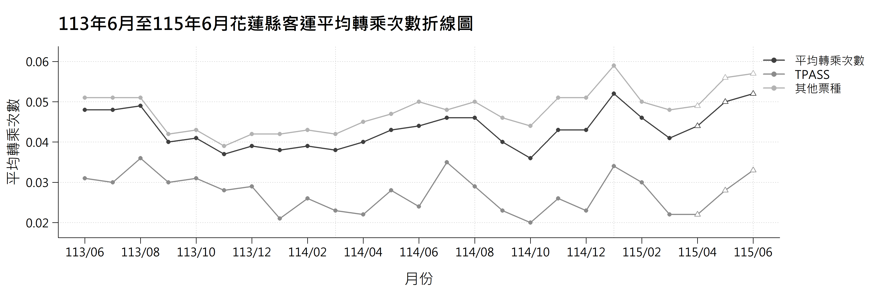
圖4.1.1 113年6月至115年6月花蓮縣客運平均轉乘次數折線圖
表4.1.1 113年6月至115年6月花蓮縣客運平均轉乘次數統計表
月份 | 整體  平均轉乘次數 | TPASS  平均轉乘次數 | 其他票種  平均轉乘次數
113年6月 | 0.048 | 0.031 | 0.051
113年7月 | 0.048 | 0.030 | 0.051
113年8月 | 0.049 | 0.036 | 0.051
113年9月 | 0.040 | 0.030 | 0.042
113年10月 | 0.041 | 0.031 | 0.043
113年11月 | 0.037 | 0.028 | 0.039
113年12月 | 0.039 | 0.029 | 0.042
114年1月 | 0.038 | 0.021 | 0.042
114年2月 | 0.039 | 0.026 | 0.043
114年3月 | 0.038 | 0.023 | 0.042
114年4月 | 0.040 | 0.022 | 0.045
114年5月 | 0.042 | 0.028 | 0.047
114年6月 | 0.044 | 0.024 | 0.050
114年7月 | 0.046 | 0.035 | 0.048
114年8月 | 0.046 | 0.029 | 0.050
114年9月 | 0.040 | 0.023 | 0.046
114年10月 | 0.036 | 0.020 | 0.044
114年11月 | 0.043 | 0.026 | 0.051
114年12月 | 0.043 | 0.023 | 0.051
115年1月 | 0.052 | 0.034 | 0.059
115年2月 | 0.046 | 0.030 | 0.050
115年3月 | 0.041 | 0.022 | 0.048
115年4月 | 0.044 | 0.022 | 0.049
115年5月 | 0.050 | 0.028 | 0.056
115年6月 | 0.052 | 0.033 | 0.057
註：115年4月至6月缺失太魯閣客運票證資料。
從圖4.1.1可以觀察到，113年6月至115年6月期間，花蓮縣客運整體平均轉乘次數約介於0.036至0.052次之間，期間雖有部分升降變化，但整體呈現些微上升趨勢。113年下半年平均轉乘次數略為下降，其後逐漸回升，114年底至115年間整體轉乘次數略高於前期，其中115年1月及6月皆約為0.052次。從長期變化來看，花蓮縣客運旅客的平均轉乘次數雖未出現大幅成長，但轉乘頻率較觀察初期略有提高。
藉由表4.1.1進一步比較不同票種，TPASS使用者的平均轉乘次數長期低於其他票種。TPASS約介於0.020至0.036次之間，而其他票種則約介於0.039至0.059次之間，且此差異在多數月份皆持續存在，顯示兩類旅客可能具有不同的搭乘型態。
結合前述TPASS使用情形之分析，推測TPASS使用者可能以固定通勤、學生族群為主，其日常旅次之起訖地點及搭乘路線較為固定，因此透過不同路線進行轉乘的需求相對較低；相較之下，其他票種旅客的旅次目的及搭乘路線可能較為多元，使其平均轉乘次數相對較高。整體而言，花蓮縣客運轉乘行為於觀察期間內大致穩定，而不同票種間則呈現較持續的轉乘行為差異。

臺東縣客運平均轉乘次數
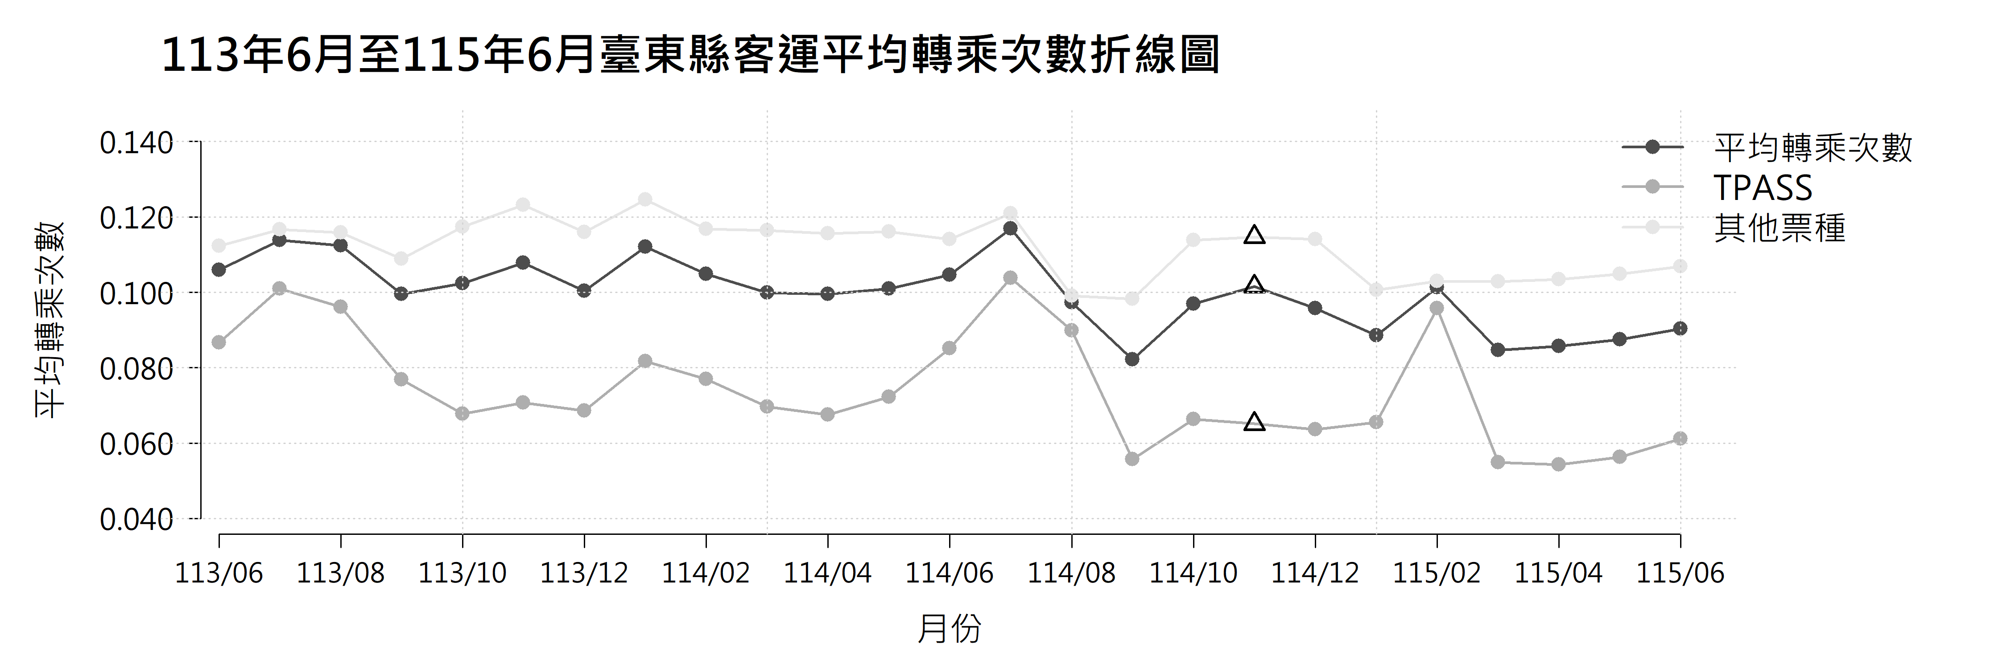
圖4.1.2 113年6月至115年6月臺東縣客運平均轉乘次數折線圖
表4.1.2 113年6月至115年6月臺東縣客運平均轉乘次數統計表
月份 | 整體  平均轉乘次數 | TPASS  平均轉乘次數 | 其他票種  平均轉乘次數
113年6月 | 0.106 | 0.087 | 0.112
113年7月 | 0.109 | 0.102 | 0.111
113年8月 | 0.112 | 0.096 | 0.116
113年9月 | 0.099 | 0.077 | 0.109
113年10月 | 0.102 | 0.068 | 0.117
113年11月 | 0.108 | 0.071 | 0.123
113年12月 | 0.100 | 0.069 | 0.116
114年1月 | 0.112 | 0.082 | 0.125
114年2月 | 0.104 | 0.083 | 0.113
114年3月 | 0.100 | 0.07 | 0.116
114年4月 | 0.100 | 0.068 | 0.116
114年5月 | 0.101 | 0.072 | 0.116
114年6月 | 0.105 | 0.085 | 0.114
114年7月 | 0.117 | 0.104 | 0.121
114年8月 | 0.097 | 0.09 | 0.099
114年9月 | 0.082 | 0.056 | 0.098
114年10月 | 0.097 | 0.066 | 0.114
114年11月 | 0.102 | 0.065 | 0.115
114年12月 | 0.096 | 0.064 | 0.114
115年1月 | 0.088 | 0.066 | 0.101
115年2月 | 0.101 | 0.096 | 0.103
115年3月 | 0.085 | 0.055 | 0.103
115年4月 | 0.085 | 0.054 | 0.103
115年5月 | 0.087 | 0.056 | 0.105
115年6月 | 0.090 | 0.061 | 0.107
註：114年11月東台灣客運未提交票證資料至平臺，該月僅含統聯客運及興東客運資料，數值不宜與其他月份比較。
圖4.1.2顯示，臺東縣客運整體平均轉乘次數大致維持於0.08至0.12次之間，整體變化幅度有限。113年6月為0.106次與114年7月達0.117次，為觀察期間相對高點。其後轉乘次數逐步下降，114年9月及115年3月分別降至0.082次及0.085次，為期間最低。另114年11月東台灣客運未提交票證資料至平臺，該月數值僅反映其餘業者之乘客組成，不納入趨勢判讀。
進一步觀察不同票種，如表4.1.2所示，TPASS平均轉乘次數所有月份均低於其他票種，普遍維持在0.10次以下，介於0.055至0.104次之間；其他票種則多維持於0.10至0.13次。TPASS乘客之轉乘次數較低，可能反映其旅次以單一路線之直達旅次為主，其他票種旅客之旅次型態則較為多元；但票證資料無法辨識旅次目的，此點尚待其他資料佐證。

小結
綜合花蓮與臺東兩地平均轉乘次數變化可知，花蓮地區整體平均轉乘次數約介於0.036至0.052次之間，分析期間雖有小幅波動，但整體變化幅度相對有限。不同票種比較結果顯示，TPASS乘客平均轉乘次數多低於其他票種，反映其搭乘行為較集中於固定路線或直接旅次，整體轉乘需求相對較低。
臺東地區平均轉乘次數整體高於花蓮地區，約介於0.08至0.12次之間，且各月份波動幅度較為明顯。TPASS乘客平均轉乘次數同樣多低於其他票種，但部分月份差距有所縮小，顯示臺東地區乘客之轉乘行為受月份及旅運需求變化影響較為明顯，整體呈現較高之轉乘使用程度。
綜合比較兩地可知，臺東地區平均轉乘次數高於花蓮地區，且月別變化幅度較大；花蓮地區則維持相對穩定之轉乘型態。兩地TPASS乘客平均轉乘次數普遍低於其他票種，顯示不同票種乘客在搭乘目的、路線使用型態及轉乘需求上具有差異。整體而言，平均轉乘次數除受到票種別影響外，亦反映不同地區路線配置與旅運需求結構之差異。

花蓮縣海岸線客運重疊路段分析
本節將針對海岸線1140和1145路線之重疊區段及其重疊路線進行分析與探討。1140路線中包含主線1140及支線1140A，主線與支線多數站點重合；惟此次取得之票證資料於113年6月至115年6月期間無支線1140A之搭乘紀錄，故1140A路線不納入本節判讀。
本節之路線圖及站點資料係參考交通部公路局公布之公路客運相關公開資料，取得路線、站點名稱、站點識別資訊及地理座標等欄位，作為站點位置判定、路線比對及繪圖之依據；行政區底圖則採用內政部國土測繪中心公布之縣市及鄉鎮市區界線資料，以呈現花蓮縣與臺東縣之行政區域分布。圖中主要呈現1140與1145路線之相對位置及重疊區段，並作為後續重疊站點、區段劃分及旅運量分析之空間參考。

1140、1140A與1145路線重疊情形分析

路線基本資料與重疊站點
1140路線主要服務花蓮至靜浦間之海岸線旅運需求，1145路線則由花蓮向南延伸至臺東縣成功鎮，兩路線於花蓮東海岸具有大範圍之共同服務區段。另1140路線尚包含支線1140A，惟本研究取得之票證資料於113年6月至115年6月期間未包含1140A之搭乘紀錄，因此後續分析以1140主線及1145路線為主。
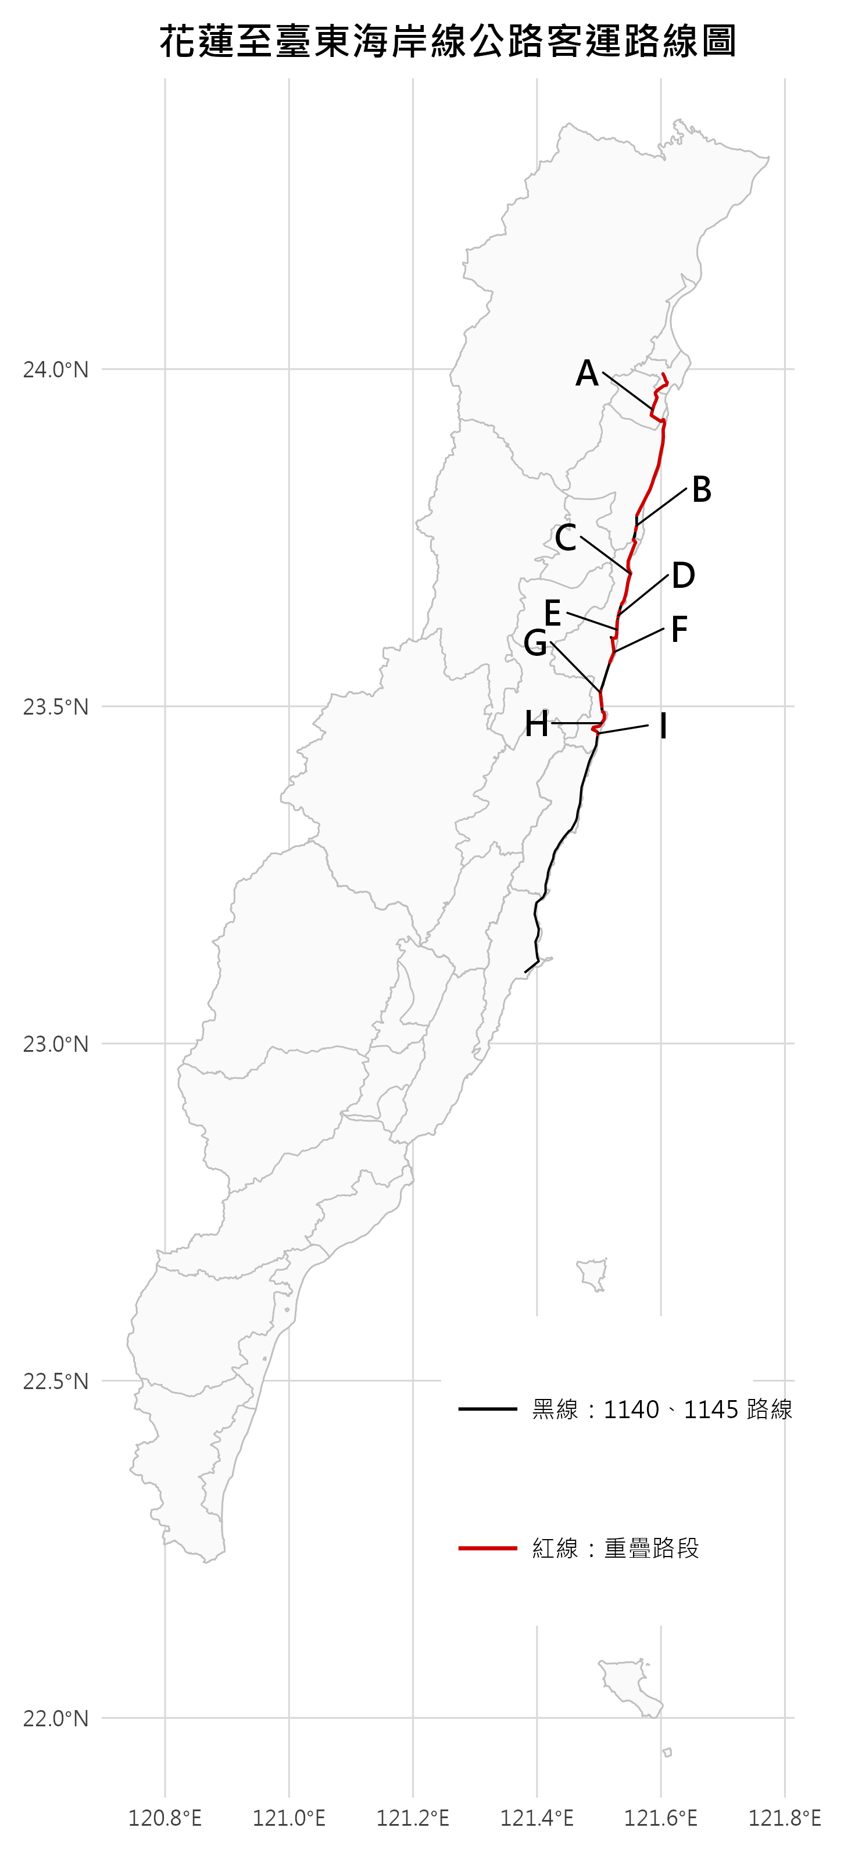
圖5.1.1 1140與1145公路客運路線及重疊區段分布圖
由圖5.1.1可見，1140與1145路線自花蓮市區向南沿海岸線行駛，於花蓮至靜浦間具有高度重疊之服務範圍。為進一步比較兩路線於不同區域之實際使用情形，本研究依共同停靠站點及地理位置將重疊路段進一步劃分為若干分析區段。

重疊區段劃分與服務班次
表5.1.1 重疊區段之基本資訊
編號 | 重疊起站 | 重疊訖站 | 重疊站點數
A | 花蓮轉運站 | 水璉 | 34
B | 牛山 | 蜈蚣坑 | 2
C | 蕃薯寮休息區 | 新社國小 | 15
D | 新莊 | 南東興 | 3
E | 永豐橋 | 豐濱監工站 | 6
F | 豐濱 | 立德 | 3
G | 石門休憩區 | 石梯灣 | 3
H | 石梯漁港 | 靜浦國小 | 11
I | 靜浦教會 | 靜浦 | 2
表5.1.2 1140、1145路線班次資訊
重疊路線 | 行駛期間 | 往程班次數
1145 | 每日行駛 | 5
1140 | 每日行駛 | 8
依據表5.1.1和表5.1.2可知，1140與1145路線於花蓮東海岸具有高度重疊之服務範圍。其中，「花蓮轉運站」至「水璉」區間包含34個共同站點，其後多數區段亦僅有少數站點差異，整體重疊站點共45站，顯示兩路線在花蓮境內之服務範圍高度相近。主要差異在於路線南端終點不同，1140路線最遠行駛至花蓮縣豐濱鄉靜浦地區，而1145路線則持續向南延伸至臺東縣成功鎮三仙台一帶。
在服務班次方面，1140與1145路線每日合計提供13班往返服務，顯示重疊路段已有一定程度之班次供給。由於兩路線於主要路段具有高度重疊，後續班次配置可進一步考量發車時間之協調與銜接，以避免班次過度集中於相近時段，並提升沿線乘客之候車便利性及整體運輸資源使用效率。

各重疊區段上下車人次比較
表5.1.3重疊區段A之上下車人數統計
 |  | 上車 |  | 下車
重疊區段 | 路線 | 人數 | 比例 | 人數 | 比例
A | 1145 | 42,989 | 39.4% | 42,303 | 39.0%
A | 1140 | 66,221 | 60.6% | 66,106 | 61.0%
總計 |  | 109,210 | 100% | 108,409 | 100%
觀察表5.1.3重疊範圍最廣之區段A(花蓮轉運站至水璉) ，1140路線佔六成之載客比例(上下車皆接近61%)，而路線1145佔比在四成左右。綜觀上述，兩條路線載客比例僅相差接近一成，雖路線1145為海岸線里程較長之客運，在重疊之區段中載客量仍約遜色於路線1140，可以觀察出1140為主力路線，建議可與路線1145穿插班次，避免資源配置重複。
表5.1.4 重疊區段B、C之上下車人數統計
 |  | 上車 |  | 下車
重疊區段 | 路線 | 人數 | 比例 | 人數 | 比例
B | 1145 | 694 | 59.8% | 231 | 25.8%
B | 1140 | 468 | 40.3% | 665 | 74.2%
總計 |  | 1,162 | 100% | 896 | 100%
C | 1145 | 3,399 | 38.3% | 3,541 | 35.8%
C | 1140 | 5,469 | 61.7% | 6,365 | 64.3%
總計 |  | 8,868 | 100% | 9,906 | 100%
關於表5.1.4所示之重疊區段B（牛山至蜈蚣坑），該區段僅包含2個共同站點，屬於較短之重疊範圍。統計期間內，上車總人次為1,162人、下車總人次為896人；其中，1145路線上車人次占59.72%，高於1140路線之40.28%，而下車人次則以1140路線占74.22%為主。由此可見，兩路線於此區段之上下車使用情形具有明顯差異，1145較偏向承擔上車需求，1140則以接續下車及短程接駁功能較為明顯。
重疊區段C（蕃薯寮休息區至新社國小）共包含15個共同站點，屬於中長距離之重疊區段，整體上、下車總人次分別為8,868人及9,906人，顯示該區段具有一定程度之客運需求。1140路線之上車與下車人次占比分別為61.67%及64.25%，皆高於1145路線之38.33%及35.75%，顯示1140為此區段主要承擔旅運需求之路線。雖然1145提供跨縣市長程服務，但在此重疊區段內，1140因班次較為密集，於沿線站點之實際載運功能相對較為突出。
表5.1.5 重疊區段D、E、F之上下車人數統計
 |  | 上車 |  | 下車
重疊區段 | 路線 | 人數 | 比例 | 人數 | 比例
D | 1145 | 699 | 33.3% | 644 | 30.7%
D | 1140 | 1,399 | 66.7% | 1,452 | 69.3%
總計 |  | 2,098 | 100% | 2,096 | 100%
E | 1145 | 1,199 | 35.7% | 2,612 | 61.4%
E | 1140 | 2,158 | 64.3% | 1,645 | 38.6%
總計 |  | 3,357 | 100% | 4,257 | 100%
F | 1145 | 4,316 | 33.4% | 3,620 | 32.4%
F | 1140 | 8,614 | 66.6% | 7,540 | 67.6%
總計 |  | 12,930 | 100% | 11,160 | 100%
由表5.1.5可知，重疊區段D（新莊至南東興）之上、下車總人次分別為2,098人及2,096人，整體需求規模相近。1140路線之上車及下車人次占比分別為66.67%及69.27%，皆明顯高於1145路線之33.33%及30.73%，顯示1140於此區段承擔較高比例之旅運需求，為主要使用路線。
重疊區段E（永豐橋至豐濱監工站）之上、下車總人次分別為3,357人及4,257人。1140路線上車人次占64.28%，高於1145路線之35.72%；但下車人次方面，1145路線占61.36%，則高於1140路線之38.64%。此結果顯示兩路線於該區段之使用型態有所差異，1140以上車需求為主，1145則於下車需求中占較高比例。
重疊區段F（豐濱至立德）之旅運量相對較高，上車及下車總人次分別為12,930人及11,160人。1140路線於該區段之上車及下車人次占比分別為66.62%及67.56%，皆約占整體三分之二，顯示1140為此區段主要承擔旅運需求之路線；相較之下，1145路線約占三分之一，仍維持一定程度之服務功能。
表5.1.6 重疊區段G、H、I之上下車人數統計
 |  | 上車 |  | 下車
重疊區段 | 路線 | 人數 | 比例 | 人數 | 比例
G | 1145 | 234 | 52.1% | 218 | 44.8%
G | 1140 | 215 | 47.9% | 269 | 55.2%
總計 |  | 449 | 100% | 487 | 100%
H | 1145 | 5,741 | 35.2% | 6,130 | 37.7%
H | 1140 | 10,590 | 64.9% | 10,160 | 62.4%
總計 |  | 16,331 | 100% | 16,290 | 100%
I | 1145 | 1,715 | 32.2% | 2,112 | 35.9%
I | 1140 | 3,607 | 67.8% | 3,767 | 64.1%
總計 |  | 5,322 | 100% | 5,879 | 100%
由表5.1.6可知，重疊區段G（石門休憩區至石梯灣）之整體運量較低，上、下車總人次分別為449人及487人。兩路線之使用比例相對接近，其中1145路線上車人次占52.1%，略高於1140路線之47.9%；下車人次則以1140路線占55.2%較高，1145路線占44.8%，顯示兩路線於此區段之旅運需求分布較為均衡。
重疊區段H（石梯漁港至靜浦國小）之上、下車總人次分別為16,331人及16,290人，為三個區段中運量最高者。1140路線之上車及下車人次占比分別為64.9%及62.4%，皆明顯高於1145路線之35.2%及37.7%，顯示1140於此長距離重疊區段承擔較高比例之沿線旅運需求。
重疊區段I（靜浦教會至靜浦）之上、下車總人次分別為5,322人及5,879人。1140路線之上車與下車人次占比分別為67.8%及64.1%，皆約占整體三分之二，高於1145路線之32.2%及35.9%。整體而言，隨路線進入花蓮縣境最南端之靜浦地區，1140仍承擔較高比例之旅運需求，顯示其於該區域具有較明顯之在地服務功能。

小結
1140與1145路線於花蓮東海岸具有高度重疊之服務範圍，兩路線自花蓮市區向南至靜浦一帶，多數站點及行駛路段皆相近，整體共同站點共45站。惟兩路線南端服務範圍不同，1140主要服務至花蓮縣豐濱鄉靜浦地區，1145則持續向南延伸至臺東縣成功鎮，顯示兩路線雖有大範圍重疊，但仍具有不同之長程服務功能。
由A至I各重疊區段之比較可知，不同區段的站點數、服務範圍及實際旅運需求差異明顯。其中，A區段涵蓋站點數最多，H區段之上、下車總人次亦為各區段中最高；相較之下，B與G等區段之運量規模較小。此結果顯示，路線空間上的高度重疊並不代表各區段具有相同的實際使用需求，仍須配合區段長度、站點配置及旅運量進行判讀。
就兩路線之上下車人次分布而言，多數重疊區段均以1140承擔較高比例之旅運需求，尤其在A、C、D、F、H及I等區段，1140之上、下車人次占比多高於1145，顯示1140於花蓮境內重疊路段具有較明顯之在地服務功能。惟部分區段呈現不同型態，例如B區段1145以上車需求較高、E區段1145下車占比較高，而G區段則兩路線使用比例較為接近，反映兩條路線在不同區段仍具有不同之乘客使用特性。
整體而言，1140與1145雖於花蓮東海岸具有高度重疊之路線配置，但實際運量分布並非完全一致，1140於多數重疊區段承擔較高比例之乘客需求，1145則兼具跨縣市長程運輸功能。考量兩路線於主要路段之班次與站點高度重疊，後續可進一步從班次時刻、尖離峰需求及不同區段旅運量等面向進行檢討，以評估班次配置是否具有調整或協調空間，進一步提升沿線服務效率與運輸資源運用效益。

針對委員建議之補充分析
本章針對委員對於花蓮縣公路客運TPASS推動成效提出之疑問進行進一步分析，主要關注點包含：TPASS乘客之搭乘次數「僅一次」族群佔比偏高之原因、 「五次以上」高頻使用族群之旅運行為及特性。
係因委員於趨勢分析報告書中點名討論之月份為114年12月的結論，且該月份資料完整，無業者缺交或資料遺失等問題，故本研究以114年12月花蓮縣公路客運為對象進行深入分析。

「僅一次」族群之使用頻率分析

114年12月花蓮縣公路客運搭乘次數分析
表6.1.1 114年12月花蓮縣公路客運TPASS乘客累計搭乘次數統計表
114年12月累計搭乘次數 | 人數 | 佔比
僅一次 | 267 | 31.2%
二至四次 | 240 | 28.0%
五次以上 | 349 | 40.8%
經重新檢視114年12月花蓮縣公路客運TPASS使用資料，本分析係先篩選114年12月全月票證資料，再依電子票證卡號累計各持卡人於該月的搭乘紀錄筆數，並依累計結果區分為「僅一次」、「二至四次」及「五次以上」三類。因此，原報告所列「僅一次」占31.2%，係指該持卡人於114年12月整月僅有1筆搭乘紀錄，並非平均每日使用1次。
表6.1.2 114年12月花蓮縣公路客運TPASS「僅一次」族群之定期票統計表
定期票類型 | 人數 | 佔比
臺東縣299 | 235 | 88.0%
花蓮縣399 | 32 | 12.0%
進一步針對「僅一次」族群之定期票類型進行分析，267人中有88%使用臺東縣299月票，使用花蓮縣399月票者則為12%，顯示「僅一次」族群主要由臺東縣299月票使用者所構成。進一步檢視其搭乘路線，發現皆集中於1145、8119、8161、8173及8181等跨花蓮、臺東兩縣之路線。依前述路線歸類方式，跨兩縣之公路客運路線會同時納入花蓮及臺東客運資料。因此原先「僅一次」占比較高的情形，不宜直接解讀為花蓮縣月票使用頻率偏低。
表6.1.3 114年12月花蓮縣公路客運持花蓮縣月票之使用者的搭乘次數統計表
114年12月累計搭乘次數 | 人數 | 佔比
僅一次 | 32 | 7.9%
二至四次 | 86 | 21.1%
五次以上 | 289 | 71.0%
進一步排除臺東縣299月票，僅觀察花蓮縣199、399月票使用者，其「僅一次」占比降至7.9%，「二至四次」占21.1%，「五次以上」則占71.0%。顯示花蓮在地月票使用者多集中於較高使用頻率，原先「僅一次」占31.2%的結果主要受到臺東299月票使用者影響，不宜直接解讀為花蓮縣TPASS推動成效不佳。

「五次以上」高頻使用族群之旅運行為及特性
根據前節分析，114年12月花蓮縣公路客運持花蓮縣月票之使用者中，共有289人於當月累計搭乘5次以上，占花蓮縣月票使用者71.0%，共產生5,528筆搭乘紀錄。以下進一步從持卡身份及搭乘路線兩方面，分析高頻使用族群之使用特性。

高頻使用族群之持卡身份
表6.2.1 114年12月花蓮縣公路客運TPASS高頻使用族群之持卡身份統計表
持卡身份 | 搭乘人次 | 佔比
普通票 | 5364 | 97.0%
無法識別身份 | 156 | 2.8%
學生票 | 8 | 0.2%
由表6.2.1可知，高頻使用族群之5,528筆搭乘紀錄中，以普通票為主，占97.0%，學生票則僅占0.2%，顯示公路客運TPASS月票之高頻搭乘紀錄主要來自普通票使用者。。學生票占比較低可能與不同運具之使用族群差異有關，學生族群可能較集中於市區客運；惟本節僅針對公路客運進行分析，尚無法直接判定其原因。如後續有進一步分析需求，可比較市區客運與公路客運之持卡身份分布，以了解不同運具之TPASS使用族群差異。

高頻使用族群之搭乘路線
表6.2.2 114年12月花蓮縣公路客運TPASS高頻使用族群之搭乘路線統計表
路線類別 | 搭乘人次 | 佔比
縱谷線 | 2897 | 52.4%
海岸線 | 2498 | 45.2%
山海線 | 133 | 2.4%
高頻使用族群之搭乘紀錄主要集中於縱谷線及海岸線，兩者合計占97.6%，且兩者占比相近，而山海線僅占2.4%，顯示花蓮縣公路客運TPASS月票之高頻使用主要集中於南北向路線。推測可能與縱谷線及海岸線沿線聚落分布及日常旅運需求較為密切有關，相較之下，山海線之跨區移動較少形成固定且高頻的搭乘需求。若後續有進一步分析需求，可再由高頻使用者之上下車站點、搭乘時段及起訖組合進行分析，以了解其是否具有固定通勤或通學之旅運特性。
6.3 小結
綜合上述分析，委員所提114年12月「僅一次」占31.2%，係指使用者於該月整月僅有1筆搭乘紀錄，並非平均每日使用1次。其中，「僅一次」族群有88.0%為臺東縣299月票使用者；若僅觀察花蓮縣月票使用者，「僅一次」占比降至7.9%，而「五次以上」占71.0%。進一步分析高頻使用族群，其搭乘紀錄以普通票為主，並主要集中於縱谷線及海岸線。整體而言，花蓮縣公路客運月票使用者以每月搭乘5次以上者為多數；至於高頻使用者是否具有固定通勤或通學特性，仍可透過搭乘時段、上下車站點及起訖組合進一步分析。

空心三角形△為太魯閣客運未提交資料之月份，115年4月至6月
空心三角形△為東台灣客運未提交資料之月份，114年11月
虛線為113年11月1123路線變更為311、311A之對應月份；1123路線無站間距離資料，改號前未納入里程計算；△為太魯閣客運未提交資料之月份，115年4月至6月
△ 為東台灣客運未提交資料之月份，114年11月
△為太魯閣客運未提交資料之月份，115年4月至6月
△為太魯閣客運未提交資料之月份，115年4月至6月
△為太魯閣客運未提交資料之月份，115年4月至6月
△ 為東台灣客運未提交資料之月份，114年11月
△ 為東台灣客運未提交資料之月份，114年11月
△ 為東台灣客運未提交資料之月份，114年11月
△為太魯閣客運未提交資料之月份，115年4月至6月
△ 為東台灣客運未提交資料之月份，114年11月

